Методическая разработка

СОДЕРЖАНИЕ ЗАНЯТИЙ ПО ТЕМЕ «ВПИСАННАЯ И ОПИСАННАЯ ОКРУЖНОСТЬ В ТРАПЕЦИЮ» В РАМКАХ КУРСА ПО ВЫБОРУ ПО ГЕОМЕТРИИ ДЛЯ ОБУЧАЮЩИХСЯ 9 КЛАССОВ»

Иванченко Ольга Петровна
СОДЕРЖАНИЕ

Введение ……………………………………………………………………….…… 3
Глава 1. Трапеция, вписанная в окружность и трапеция, описанная около окружности …………………………………..…………………………….………. 6
1.1. Вписанные и описанные четырехугольники ………….……............ 6
1.2. Трапеция …………………………………………..………………..... 7
1.3. Анализ учебной литературы ……………..………..………………... 8
1.4. Трапеция, вписанная в окружность ………………………………...10
1.5. Трапеция, описанная около окружности …..……………………... 11
Глава 2. Содержание занятий по теме «Трапеция, вписанная в окружность и трапеция, описанная около окружности» в рамках курса по выбору по геометрии для обучающихся 9 классов ……………………………..............….18
2.1. Пояснительная записка ……………………………………………...18
2.2. Содержание занятий по теме: «Трапеция, вписанная в окружность и трапеция, описанная около окружности» ………………………………………20
Заключение ……………………………………………………………….42
Литература ………………………………………………………………..43
Приложение 1 (Входная самостоятельная работа) …………………….45
Приложение 2 (Итоговая самостоятельная работа) ……………………47
ВВЕДЕНИЕ

Геоме́трия (от γη - Земля и μετρεω - мера, измерение) - наука о пространстве, точнее - наука о формах, размерах и границах тех частей пространства, которые в нем занимают вещественные тела; раздел математики, изучающий пространственные отношения и их обобщения.[1]
В общеобразовательной школе предмет «Геометрия» изучается с 7 класса и, по мнению многих обучающихся, является одним из сложнейших школьных предметов. Многие обучающиеся не понимают назначения геометрии в жизни, так как не собираются связывать свою будущую профессию с математикой вообще.
Основой курса геометрии является принцип доказательности всех утверждений. И это единственный школьный предмет, включая даже предметы математического цикла, полностью основанный на последовательном выводе всех утверждений. Людьми, понимающими, что такое доказательство, трудно и даже невозможно манипулировать.[1]
Итак, Геометрия - один из важнейших предметов, причем не только среди предметов математического цикла, но и вообще среди всех школьных предметов. Ее целевой потенциал охватывает необычайно широкий арсенал, включает в себя чуть ли не все мыслимые цели образования.
Куда бы мы ни повернулись в нашей жизни, повсюду мы видим применение принципов геометрии. Она может быть в строительстве сооружений и оформлении их, в архитектуре, устройстве интерьеров, даже в создании ландшафта.[2]
Каждый день, идя по улице, мы начинаем замечать, что мир состоит из разных геометрических фигур. Окна домов – квадраты или прямоугольники, дорожные знаки – круги, треугольники или прямоугольники. Но иногда встречаются такие фигуры, и даже очень часто, у которых две противоположные стороны параллельны, а две нет – предметы обихода, лобовые и боковые стекла у машин, крыши домов, тротуарная плитка, религиозные знаки и, даже, силуэты одежды.
Эти фигуры похожи на треугольник, у которого срезали вершину. Иногда они правильной формы, иногда – нет. Это трапеции.
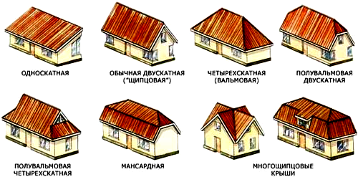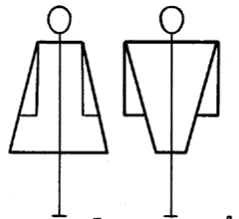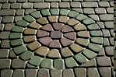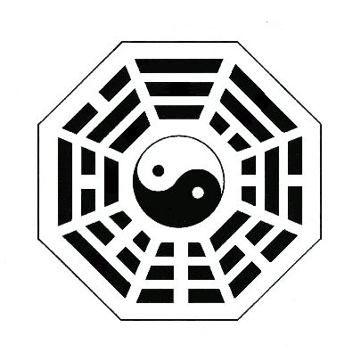
В принципе, это давно известная фигура, свойства которой исследовали еще и Евклид, и Архимед.
«Трапецией» называются не только геометрические фигуры, но и спортивный снаряд, и мышцы атлета, и система тросов на яхтах, и женские юбки.
В настоящей работе рассмотрим трапецию, вписанную в окружность и трапецию, описанную около окружности.
Объект исследования: трапеция, вписанная в окружность и трапеция, описанная около нее.
Предмет исследования: содержание занятий по теме «Вписанная и описанная окружность в трапецию» в рамках курса по выбору по геометрии для обучающихся 9 классов.
Цель работы: разработка занятий по теме «Вписанная и описанная окружность в трапецию» в рамках курса по выбору по геометрии для обучающихся 9 классов.
Задачи:
1. анализ учебной и методической литературы по теме исследования;
2. подбор теоретического и практического материала;
3. разработка практического и контрольно-измерительного материала.
Структура работы:
Работа состоит из введения, 2-х глав, заключения, списка литературы и 2 приложений, в которых представлено решение входной и итоговой самостоятельных работ. Общий объем работы 48 страниц.
Глава 1. Трапеция, вписанная в окружность и трапеция, описанная около окружности

1.1. Вписанные и описанные четырехугольники

Четырёхугольник - это геометрическая фигура (многоугольник), которая состоит из четырёх точек (вершин), три из которых не лежат на одной прямой, и четырёх отрезков (сторон), попарно соединяющих эти точки. [3]
Виды четырехугольников:
- параллелограмм - четырёхугольник, у которого все противоположные стороны попарно равны и параллельны;
- прямоугольник - четырёхугольник, у которого все углы прямые;
- ромб - четырёхугольник, у которого все стороны равны;
- квадрат - четырёхугольник, у которого все углы прямые и все стороны равны;
- трапеция - четырёхугольник, у которого две противоположные стороны параллельны. [4]
Вписанный четырехугольник - четырехугольник, все вершины которого лежат на одной окружности, которая будет называться описанной вокруг четырехугольника. [5]
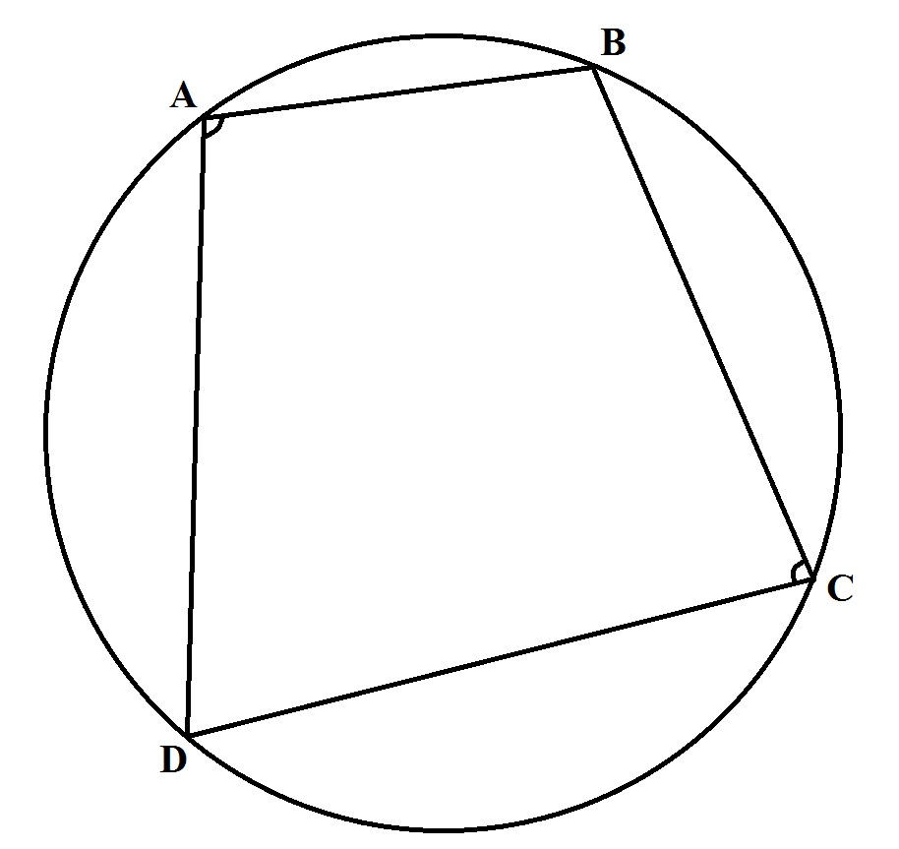 | Теорема 1. Четырехугольник можно вписать в окружность тогда и только тогда, когда суммы его противоположных углов равны 180${}^{0}$.  $$∠A\text{+∠}C={\text{180}}^{0}$$  Отсюда следует, что вписать в окружность можно только равнобокую трапецию. [6]
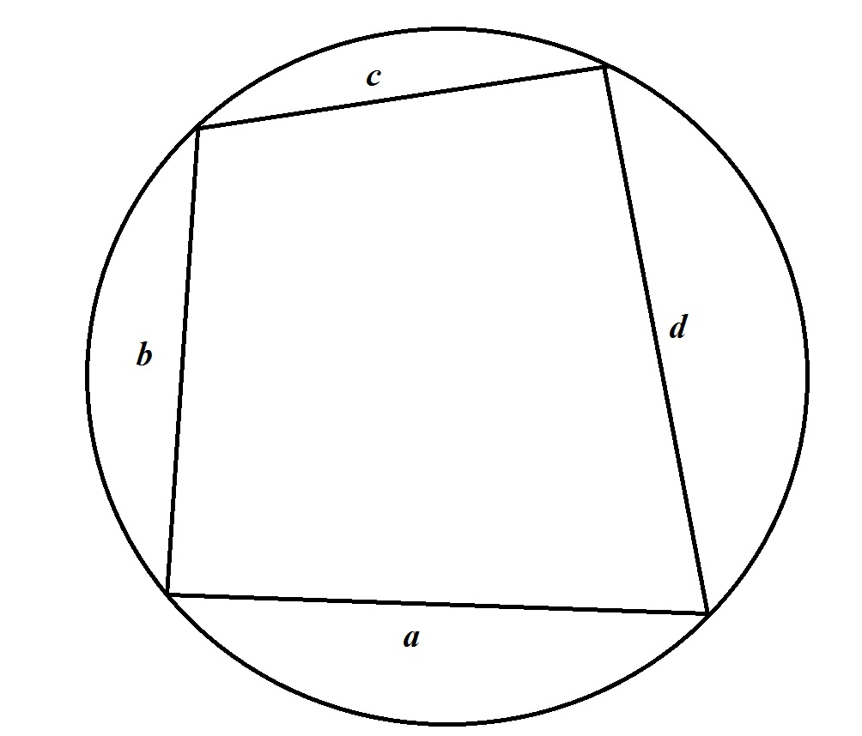 | Площадь  $S=\sqrt{(p−a)(p−b)(p−c)(p−d)},$  где $p=\frac{a+b+c+d}{2}$ (полупериметр)
Описанный четырехугольник - такой, что все его стороны касаются одной окружности. В этом случае окружность вписана в четырехугольник. [5]
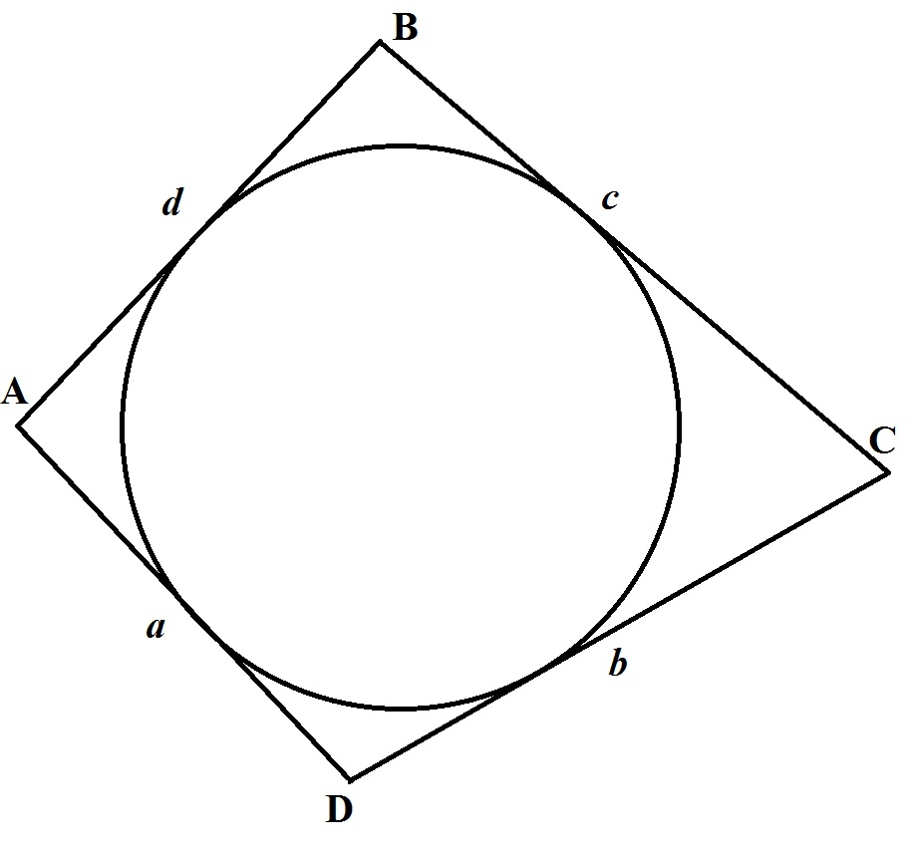 | Теорема 2. Четырехугольник можно описать вокруг окружности тогда и только тогда, когда суммы его длин противоположных сторон равны. [6]  $$a+c=b+d$$
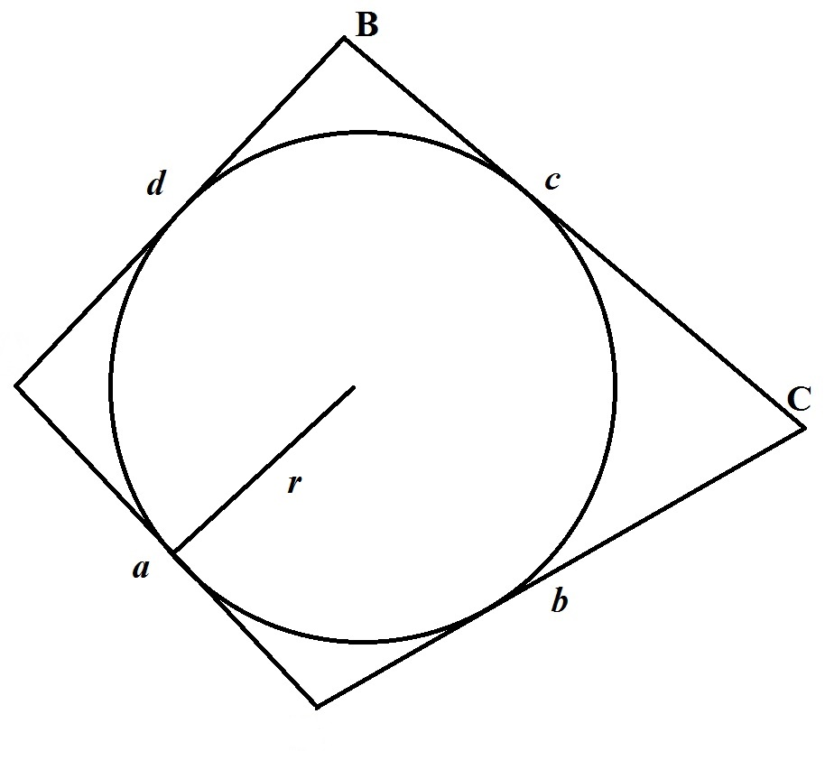 | Площадь  $S=\text{pr}$,  где $p=\frac{a+b+c+d}{2}$ (полупериметр)  r – радиус вписанной окружности

1.2. Трапеция
Понятие трапеции формировалось в течение длительного периода времени. Сначала трапецией называли любой четырехугольник, не являющийся параллелограммом. [7]
Именно в таком смысле термин «трапеция» использовал Евклид в своих «Началах».
В XVIII веке понятие трапеции приобрело современные определения:
- «Трапецией называется четырехугольник, у которого две противоположные стороны параллельны, а две другие нет»;
- «Трапеция в геометрии – четырехугольник, с парой параллельных сторон, и с другой парой непараллельных»;
- «Трапеция – четырехугольник, в котором две противоположные стороны параллельны, называемые основаниями трапеции, а другие две – непараллельные»;
- «Трапеция – четырёхугольник, у которого только одна пара противолежащих сторон параллельна».
Таким образом, трапеция — это геометрическая фигура, образованная четырьмя пересекающимися отрезками, два противоположных из которых параллельны между собой и называются основаниями трапеции.
Трапеция (от др.-греч. τραπέζιον - «столик»; τράπεζα - «стол, еда») - четырёхугольник, у которого только одна пара сторон параллельна (а другая пара сторон не параллельна). Две параллельные стороны называются основаниями трапеции, а две другие - это боковые стороны. Иногда трапеция определяется как четырёхугольник, у которого пара противолежащих сторон параллельна, в этом случае параллелограмм является частным случаем трапеции. [8]

1.3. Анализ учебной литературы
Приведем анализ школьных учебников по геометрии на выявление особенностей темы: «Трапеция, вписанная в окружность и трапеция, описанная около окружности».
Особенности изложения темы в учебнике Л.С. Атанасян и др.
Тема: «Трапеция, вписанная в окружность и трапеция, описанная около окружности» не достаточно рассматриваются данными авторами. Авторы в учебнике за 8 класс в параграфе «Вписанная и описанная окружность» дают определение окружности вписанной в многоугольник, и многоугольника описанного около окружности. Доказывается теорема: Около любого треугольника можно описать окружность. На основании, которой авторы приводят замечания, одно из которых:
- не во всякий четырехугольник можно вписать окружность, доказательство которого учащимся предлагается привести самостоятельно.
Авторы предлагают обучающимся в задаче 710 (стр. 187) выполнить доказательство свойства трапеции вписанной в окружность. Так токовые свойства трапеции вписанной в окружность, и трапеции описанной около окружность авторами не рассматриваются и в 9 классе. [10]

Особенности изложения темы в учебнике А.В. Погорелова
Темы: «Трапеция, вписанная в окружность» и «Трапеция, описанная около окружности» не рассматриваются данным автором. Автор дает определение трапеции в разделе за 8 класс и рассматривает ее свойства с доказательством. Но о вписанной трапеции в окружность, и трапеции описанной около окружности он не упоминает и в представленных задачах за 8 класс, а так, же и в разделе за 9 класс. [9]
Особенности изложения тем в учебнике Г.П. Бевз и др.
Темы: «Трапеция, вписанная в окружность» и «Трапеция, описанная около окружности» не достаточно рассматриваются данными авторами. Авторы в разделе за 8 класс в параграфе «Вписанные и описанные многоугольники» дают определение окружности вписанной в многоугольник, и многоугольника описанного около окружности. Доказывают теоремы:
- Около любого треугольника можно описать окружность, и только одну.
- Во всякий треугольник можно вписать окружность, и только одну.
На основании, которых авторы приводят следствия, одно из которых:
- если четырехугольник вписан в окружность, то сумма его противолежащих углов равна 180⁰. Если четырехугольник описан около окружности, то суммы длин его противолежащих сторон равны.
Авторы предлагают обучающимся в задаче 803 (стр. 146) выполнить доказательство свойства трапеции вписанной в окружность. Так токовые свойства трапеции вписанной в окружность, и трапеции описанной около окружность авторами не рассматриваются в достаточном объеме. [11]
Особенности изложения тем в учебнике А.Л. Вернер и др.
Темы: «Трапеция, вписанная в окружность» и «Трапеция, описанная около окружности» не достаточно рассматриваются данными авторами. Автор в учебнике за 8 класс дает определение трапеции в 8 классе и рассматривает ее свойства с доказательством в параграфе «Четырехугольники с параллельными сторонами». Но о вписанной трапеции в окружность, и трапеции описанной около окружности он не упоминает и в представленных задачах за 8 класс, а так, же и в разделе за 9 класс. [12, 13, 14]
Вывод: В учебниках школьного курса геометрии тема «Трапеция» изучается в 8 классе. Вводятся понятия «трапеция», «равнобокая трапеция», «прямоугольная трапеция», «средняя линия трапеции». Так же в учебниках предлагается серия задач по данной теме.
Тема «Трапеция, вписанная в окружность и трапеция, описанная около окружности» входит в тему «Вписанные и описанные многоугольники» и рассматривается в учебниках Г.П. Бевз и др., Л.С. Атанасян и др. в 8 классе при решении небольшого количества задач на доказательство.

1.4. Трапеция, вписанная в окружность
На основании определения четырехугольника вписанного в окружность можно сформулировать определение трапеции вписанной в окружность.
Трапеция называется вписанной в окружность, если все вершины ее лежат на одной окружности, которая будет называться описанной около трапеции.
Трапецию можно вписать в окружность, если она равнобокая.
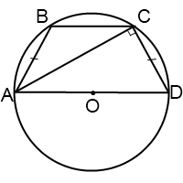 | Теорема 3. Если диагональ трапеции перпендикулярна ее боковой стороне, то центр окружности, описанной около трапеции, лежит на середине ее большего основания. Радиус описанной около трапеции окружности в этом случае равен половине ее большего основания: [15]  $$R=\frac{1}{2}\text{AD}$$
Доказательство
Так как ΔАСD – прямоугольный, вписанный в окружность,
то AD – диагональ => $R=\frac{1}{2}\text{AD}$
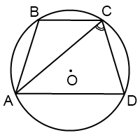 | Теорема 4. Если диагональ трапеции образует с боковой стороной острый угол, центр окружности, описанной около трапеции, лежит внутри трапеции. [15]
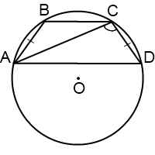 | Теорема 5. Если диагональ трапеции образует с боковой стороной тупой угол, центр описанной около трапеции окружности лежит вне трапеции, за большим основанием. [15]
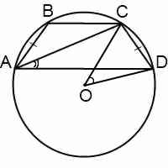 | При решении задач на трапецию, вписанную в окружность, можно также использовать то, что вписанный угол равен половине соответствующего ему центрального угла. [15]  $$∠\text{CAD}=\frac{1}{2}∠\text{COD}$$
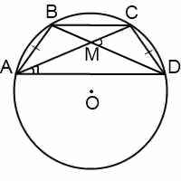 | Использовать углы COD и CAD можно и для нахождения площади трапеции. По формуле нахождения площади четырехугольника через его диагонали  $$S=\frac{1}{2}d_{1}d_{2}\text{sin}α$$  $$S_{\text{ABCD}}=\frac{1}{2}{\text{AC}}^{2}\text{sin}∠\text{CMD}$$  В равнобедренном треугольнике AMD углы при основании равны. Внешний угол CMD равен сумме внутренних углов, не смежных с ним: $∠\text{CMD}=2∠\text{MAD}$  Отсюда: $S_{\text{ABCD}}=\frac{1}{2}{\text{AC}}^{2}\text{sin}(2∠\text{MAD})$ [15]

1.5. Трапеция, описанная около окружности
На основании определения четырехугольника описанного около окружности можно сформулировать определение трапеции описанной около окружности.
Трапеция называется описанной около окружности, если все ее стороны касаются одной окружности.
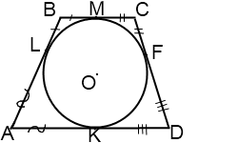 | Теорема 6. Отрезки касательных, проведенных из одной точки, равны. Отсюда следует, что [15]  AL = AK, BL = BM, CM = CF, DF = DK
Доказательство
Обозначим точки касания буквами L, M, F, K. На основании свойства касательных (Если из какой-нибудь точки провести две касательные к окружности, то их отрезки от данной точки до точек касания равны между собой и центр окружности находится на биссектрисе угла, образованного этими касательными), проведенных к окружности из одной точки, имеем:
AL = AK, BL = BM, CM = CF, DF = DK
Ч.Т.Д.
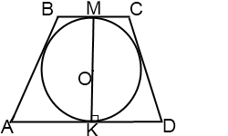 | Теорема 7. Высота трапеции равна длине диаметра вписанной окружности или двум ее радиусам.  MK - высота трапеции, MK=2r, где r - радиус вписанной в трапецию окружности. [15]
Доказательство
1) Пусть отрезок КМ – диаметр вписанной окружности в трапецию.
d = 2r = KM
2) Проведем высоту трапеции так, чтобы она проходила через центр окружности, тогда высота КМ = МО + ОК.
Следовательно, KM = 2r
Ч.Т.Д.
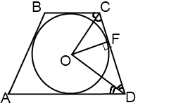 | Теорема 8. Центр вписанной окружности является точкой пересечения биссектрис углов трапеции. [15]
 | Теорема 9. Боковая сторона описанной трапеции видна из центра описанной окружности под прямым углом. [15]
Доказательство
1) $∠$ADC + $∠$BCD = 180º (так как сумма внутренних односторонних углов при параллельных прямых AD и ВС и секущей CD)
2) так как точка O - точка пересечения биссектрис углов трапеции, то
$∠$ODF +$∠$ OCF = $\frac{1}{2}$($∠$ADC +$∠$ BCD) = 90º
3) так как сумма углов треугольника равна 180º, то в ΔCOD
$∠$COD = 90º
Ч.Т.Д.
 | Теорема 10. Если точка касания трапеции описанной около окружности делит боковую сторону на отрезки длиной m и n (CF=m, FD=n), высота трапеции равна ее диаметру, то высоту трапеции можно выразить через длины этих отрезков. [15]
Доказательство
Точка касания делит боковую сторону на отрезки длиной m и n (CF=m, FD=n).
1) $∠$ADC + $∠$BCD = 180º (так как сумма внутренних односторонних углов при параллельных прямых AD и ВС и секущей CD)
2) так как точка O — точка пересечения биссектрис углов трапеции, то
$∠$ODF + $∠$OCF = $\frac{1}{2}$($∠$ADC + $∠$BCD) = 90º
3) так как сумма углов треугольника равна 180º, то в ΔCOD
$∠$COD = 90º
4) таким образом, $∠$COD прямоугольный, а OF — высота, проведенная к гипотенузе, CF и FD — проекции катета OC и OD на гипотенузу. Поскольку высота, проведенная к гипотенузе, есть среднее пропорциональное между проекциями катетов на гипотенузу,
$$\text{OF}=\sqrt{\text{CF}⋅\text{FD}}$$
Отсюда радиус вписанной в трапецию окружности выражается через длины отрезков, как которые боковая сторона делится точкой касания, как
$$r=\sqrt{m⋅n}$$
А так как высота трапеции равна ее диаметру, то и высоту трапеции можно выразить через длины этих отрезков:
$$h=2\sqrt{m⋅n}$$
Ч.Т.Д.
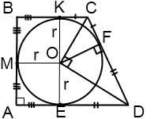 | Теорема 11. Если в прямоугольную трапецию вписана окружность, площадь трапеции равна произведению ее оснований. [15]
Доказательство
Площадь трапеции равна произведению полусуммы ее оснований на высоту:
$$S=\frac{\text{AD}+\text{BC}}{2}⋅\text{AB}$$
Обозначим CF = m, FD = n. Поскольку расстояния от вершин до точек касания равны, высота трапеции равна двум радиусам вписанной окружности, а
$$r=\sqrt{m⋅n},\begin{matrix} & ⇒\begin{matrix} & r^{2}=m⋅n,\end{matrix}\end{matrix}$$
$$\text{AD}=\text{AE}+\text{ED}=r+n$$
$$\text{BC}=\text{BK}+\text{KC}=r+m$$
$S=\frac{r+n+r+m}{2}⋅2r=(2r+m+n)r=2r^{2}+\text{rm}+\text{rn}=r^{2}+r^{2}+\text{mr}+\text{nr}=r^{2}+\text{mr}+\text{mr}+\text{nr}=$ $=m(n+r)+r(n+r)=(n+r)(m+r)=\text{BC}⋅\text{AD}$
Ч.Т.Д.

Таким образом, в первой главе рассмотрели теоретические сведения о трапеции, вписанной в окружность и трапеции, описанной около окружности.
Сведем все основные свойства трапеции (рассмотренные в школьном курсе геометрии и нет) в таблицу.
Трапеция, вписанная в окружность и трапеция, описанная около нее
Трапеция, вписанная в окружность
Теорема 3. Если диагональ трапеции перпендикулярна ее боковой стороне, то центр окружности, описанной около трапеции, лежит на середине ее большего основания. Радиус описанной около трапеции окружности в этом случае равен половине ее большего основания: [15]
$$R=\frac{1}{2}\text{AD}$$
Теорема 4. Если диагональ трапеции образует с боковой стороной острый угол, центр окружности, описанной около трапеции, лежит внутри трапеции. [15]
Теорема 5. Если диагональ трапеции образует с боковой стороной тупой угол, центр описанной около трапеции окружности лежит вне трапеции, за большим основанием. [15]
При решении задач на трапецию, вписанную в окружность, можно также использовать то, что вписанный угол равен половине соответствующего ему центрального угла. [15]
$$∠\text{CAD}=\frac{1}{2}∠\text{COD}$$
Использовать углы COD и CAD можно и для нахождения площади трапеции. По формуле нахождения площади четырехугольника через его диагонали
$$S=\frac{1}{2}d_{1}d_{2}\text{sin}α$$
$$S_{\text{ABCD}}=\frac{1}{2}{\text{AC}}^{2}\text{sin}∠\text{CMD}$$
В равнобедренном треугольнике AMD углы при основании равны. Внешний угол CMD равен сумме внутренних углов, не смежных с ним: $∠\text{CMD}=2∠\text{MAD}$
Отсюда: $S_{\text{ABCD}}=\frac{1}{2}{\text{AC}}^{2}\text{sin}(2∠\text{MAD})$ [15]
Трапеция, описанная около окружности
Теорема 6. Отрезки касательных, проведенных из одной точки, равны. Отсюда следует, что [15]
AL = AK, BL = BM, CM = CF, DF = DK
Теорема 7. Высота трапеции равна длине диаметра вписанной окружности или двум ее радиусам.
MK - высота трапеции, MK=2r, где r - радиус вписанной в трапецию окружности. [15]
Теорема 8. Центр вписанной окружности является точкой пересечения биссектрис углов трапеции. [15]
Теорема 9. Боковая сторона описанной трапеции видна из центра описанной окружности под прямым углом. [15]
Теорема 10. Если точка касания трапеции описанной около окружности делит боковую сторону на отрезки длиной m и n (CF=m, FD=n), высота трапеции равна ее диаметру, то высоту трапеции можно выразить через длины этих отрезков. [15]
Теорема 11. Если в прямоугольную трапецию вписана окружность, площадь трапеции равна произведению ее оснований. [15]

Глава 2.
Содержание занятий по теме «Трапеция, вписанная в окружность и трапеция, описанная около окружности» в рамках курса по выбору по геометрии для обучающихся 9 классов
В данной главе разработаны содержания занятия по теме: «Трапеция, вписанная в окружность и трапеция, описанная около окружности» в рамках курса по выбору по геометрии для обучающихся 9 классов.
2.1. Пояснительная записка
Организационно-методический раздел
Цель занятий: расширить геометрическое представление обучающихся о вписанной и описанной окружности в трапецию.
Задачи занятий:
1. Расширить знания учащихся связанные со свойствами вписанной трапеции;
2. Расширить знания обучающихся связанные со свойствами описанной трапеции;
3. Овладение дополнительными знаниями при решении заданий уровня повышенной сложности итоговой государственной аттестации;
4. Предоставить обучающимся возможность проанализировать свои способности к математической деятельности.
Требования к подготовке учащихся
В результате проведенных дополнительных занятий по теме: «Вписанная и описанная окружность в трапецию» ученик должен:
Знать/понимать
- понятие математического доказательства, примеры доказательств;
- как используются теоремы и свойства при решении заданий повышенной сложности;
- свойства трапеции вписанной в окружность;
- свойства трапеции описанной около окружности.
Уметь
- проводить сложные доказательства, получать следствия, оценивать логическую правильность рассуждений;
- распознавать геометрические фигуры, различать их взаимное расположение;
- изображать геометрические фигуры; выполнять чертежи по условию задач;
- решать геометрические задачи, опираясь на изученные дополнительные свойства вписанной и описанной трапеции;
- проводить доказательные рассуждения при решении задач, используя теоремы, обнаруживая возможности для их использования.
Количество часов всего – 6 часов (2 часа в неделю, 3 недели).
Самостоятельных работ – 1 час (входная – 0,5 часа, итоговая – 0,5 часа).

Календарно-тематическое планирование
№ п/п | Содержание урока | Количество часов
1 | Вписанная и описанная окружность в трапецию | 0,5
1 | Входная самостоятельная работа | 0,5
2 | Трапеция, вписанная в окружность. Решение задач. | 1
3 | Трапеция, описанная около окружности. Решение задач. | 1
4 | Трапеция, вписанная и описанная около окружности. Решение задач | 1
5 | Трапеция, вписанная и описанная около окружности. Решение задач | 1
6 | Трапеция, вписанная и описанная около окружности. | 0,5
6 | Итоговая самостоятельная работа | 0,5

2.2. Содержание занятий по теме: «Трапеция, вписанная в окружность и трапеция, описанная около окружности»

Занятие 1
Тема: Вписанная и описанная окружность в трапецию
Цель: расширение знаний обучающихся о вписанной и описанной трапеции в окружность, ее свойства.
Тип урока: урок закрепления знаний
Оборудование: циркуль, линейка
Ход урока
1. Организационный момент
Обучающиеся и учитель приветствуют друг друга стоя.
Сообщение темы и цели урока
2. Актуализация знаний
Повторение видов четырехугольников, какой четырехугольник можно вписать и описать около окружности, основные свойства вписанной и описанной окружности в трапецию.
Рассмотрение свойств с доказательством.

Теорема (о вписанной трапеции). Докажите, что если около трапеции можно описать окружность, то эта трапеция равнобедренная.
В
С
Дано:
$\text{ABCD}$ – трапеция
W – описанная окружность

Доказать: $\text{ABCD}$ - равнобедренная

А
D

Доказательство.
1) $\text{ABCD}$– вписанная трапеция, следовательно
$∠B\text{+∠}D={\text{180}}^{0},\begin{matrix} & ∠C\text{+∠}A={\text{180}}^{0}\end{matrix}$ (1)
Так же: $∠A\text{+∠}B={\text{180}}^{0},\begin{matrix} & ∠C\text{+∠}D={\text{180}}^{0}\end{matrix}$ (2)
(по свойству углов при параллельных сторонах).
2) Сравниваем (1) и (2) выражения, получаем:
$∠C\text{+∠}A={\text{180}}^{0},\begin{matrix} & ∠A\text{+∠}B={\text{180}}^{0},\end{matrix}$ т.е. $∠B\text{=∠}C$
$∠B\text{+∠}D={\text{180}}^{0},\begin{matrix} & ∠A\text{+∠}B={\text{180}}^{0}\end{matrix}$, т.е. $∠A\text{=∠}D$
Углы при верхнем и нижнем основаниях попарно равны => АВСD – равнобедренная трапеция.
Ч.Т.Д.
Теорема (об описанной трапеции). Около окружности можно описать трапецию тогда и только тогда, когда сумма длин оснований равна сумме длин боковых сторон.
Дано:
$\text{ABCD}$ – трапеция, описанная около окружности

Доказать:
$$\text{AB}+\text{CD}=\text{BC}+\text{AD}$$
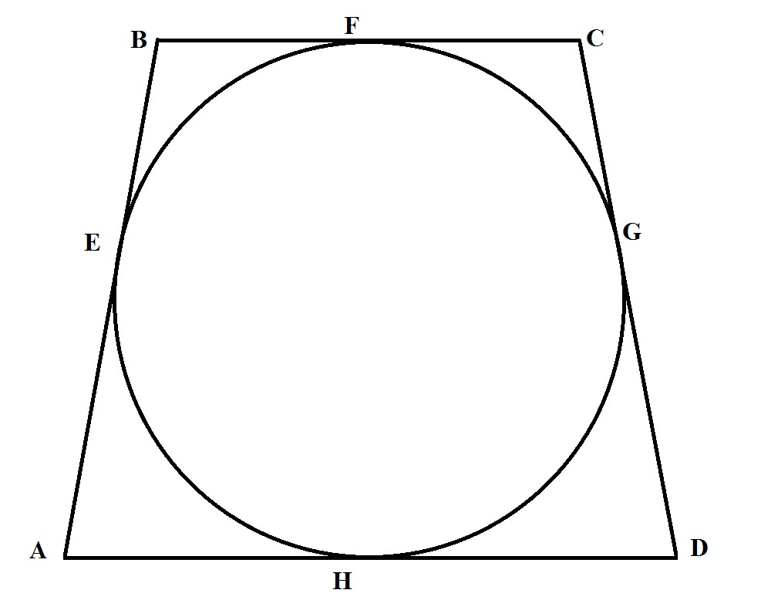
Доказательство.
Пусть трапеция $\text{ABCD}$ описана около окружности.
Точки E, F, G, H – точки касания.
Тогда $\text{EB}=\text{BF},\begin{matrix} & \text{FC}=\text{CG},\begin{matrix} & \text{GD}=\text{DH},\begin{matrix} & \text{HA}=\text{AE}\end{matrix}\end{matrix}\end{matrix}$
$$\text{AB}=\text{AE}+\text{EB},\begin{matrix} & \text{BC}=\text{BF}+\text{FC},\begin{matrix} & \text{CD}=\text{CG}+\text{GD}\end{matrix}\end{matrix},\begin{matrix} & \text{AD}=\text{AH}+\text{HD}\end{matrix}$$
Если сложить попарно получим равенство
$$\text{AB}+\text{CD}=\text{BC}+\text{AD}$$
Ч.Т.Д.
3. Закрепление
Выполнение входной контрольной работы рассчитанной на 15-20 мин.
Входная самостоятельная работа
Задача 1. В равнобедренной трапеции основания 21 и 9 сантиметров, высота - 8 сантиметров. Найти радиус описанной окружности.
Задача 2. Прямоугольная трапеция описана около окружности. Найти радиус этой окружности, если длины оснований трапеции равны a и b.
4. Итог урока

Занятие 2
Тема: Трапеция, вписанная в окружность. Решение задач
Цель: расширение знаний обучающихся о вписанной трапеции в окружность, ее свойств и теорем.
Тип урока: обобщение и систематизация знаний
Оборудование: циркуль, линейка
Ход урока
1. Организационный момент
Обучающиеся и учитель приветствуют друг друга стоя.
Сообщение темы и цели урока
Знакомство с содержанием занятий по теме: «Вписанная и описанная окружность в трапецию»
2. Актуализация знаний
Повторение основных свойств трапеции вписанной в окружность школьного курса геометрии, а так же рассмотрение дополнительных теорем. (Глава 1, п.1.4)
3. Закрепление
Решение задач.
Задача 1. Трапеция $\text{ABCD}$ с основаниями $\text{AD}=6$ см и $\text{BC}=4$ см и диагональю $\text{BD}=7$ см вписана в окружность. На окружности взята точка K, отличная от точки D, так что $\text{BK}=7$ см. Найдите длину отрезка AK.
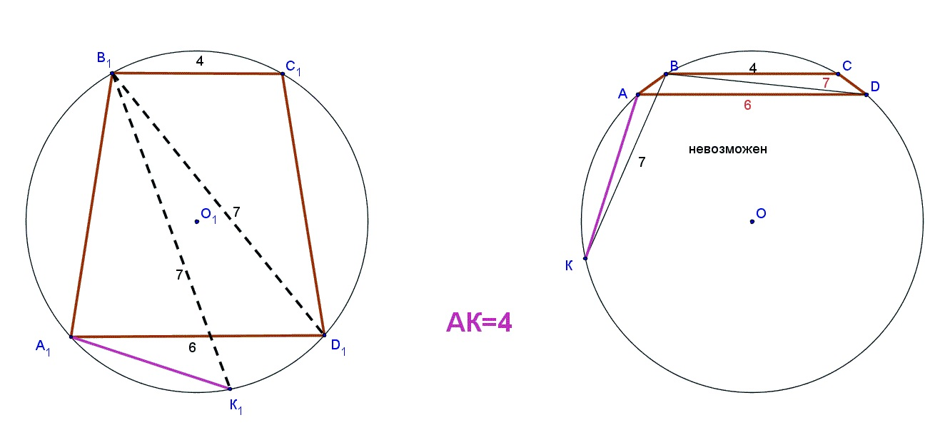
На основании свойства вписанной трапеции $∠A_{1}\text{+∠}C_{1}\text{=∠}B_{1}\text{+∠}D_{1}$.
$$B_{1}H_{1}=1,\begin{matrix} & A_{1}B_{1}=5\end{matrix}$$
Из ${ΔA}_{1}B_{1}D_{1},\begin{matrix} & \text{cos}∠B_{1}D_{1}A_{1}=\frac{5}{7}\end{matrix}$
Из ${ΔA}_{1}B_{1}K_{1},\begin{matrix} & A_{1}K_{1}=x\end{matrix}$
$$\begin{aligned}\text{25}=x^{2}+\text{49}−2x⋅7⋅\frac{5}{7} \\ x^{2}−\text{10}x+\text{24}=0 \\ x_{1}=6,\begin{matrix} & x_{2}=4\end{matrix}\end{aligned}$$
Если $A_{1}K_{1}=6,$ то ${ΔA}_{1}B_{1}K_{1}={ΔA}_{1}B_{1}D_{1}$ => равны углы $A_{1}B_{1}K_{1}$ и ${ΔA}_{1}B_{1}D_{1}$, что невозможно, так как первый угол меньше второго. Значит, значение 6 не подходит. Остается только 4.
Ответ: 4
Задача 2. В окружности радиуса $\sqrt{\text{10}}$ вписана трапеция с основаниями 2 и 4. Найдите расстояние от центра окружности до точки пересечения диагоналей трапеции.
В данной задаче возможны только 2 случая решения. Первый, когда нижнее основание ниже центра окружности, второй случай, когда нижнее основание выше центра окружности. Третий невозможен, так как большее основание $\text{AD}≠2R$.
1 случай
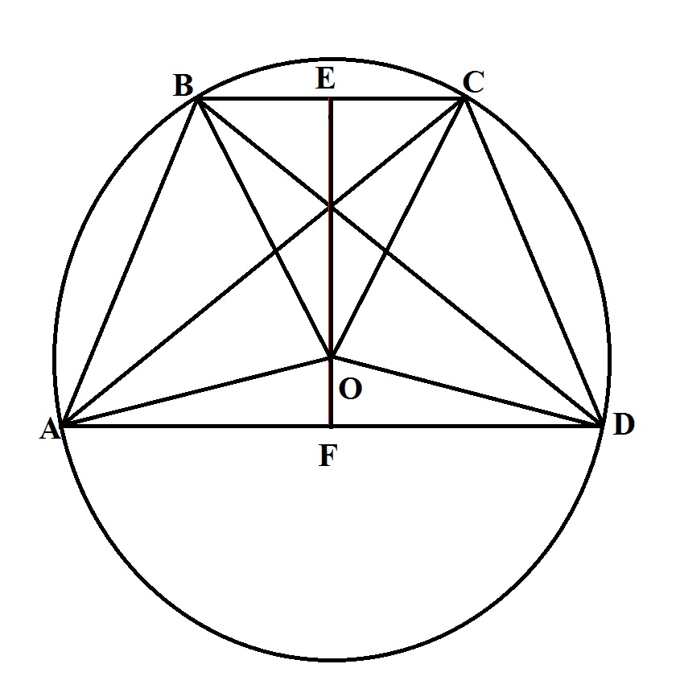
Дано:
$\text{ABCD}$ – вписанная трапеция
$$\begin{aligned}\text{BC}=2 \\ \text{AD}=4 \\ R=\sqrt{\text{10}} \\ \text{AD}∩\text{AC}=G\end{aligned}$$

Найти: OG
Решение.
Рассмотрим $Δ\text{OBC}$ по теореме Пифагора
$$\text{OE}=\sqrt{{\text{BO}}^{2}−{\text{BE}}^{2}}\begin{matrix}, & \end{matrix}\text{OE}=\sqrt{\text{10}−1}=\sqrt{9}=3$$
Рассмотрим $Δ\text{AOF}$ по теореме Пифагора
$$\text{OF}=\sqrt{{\text{AO}}^{2}−{\text{AF}}^{2}}\begin{matrix}, & \end{matrix}\text{OF}=\sqrt{\text{10}−4}=\sqrt{6}$$
$$\text{EF}=\text{EO}+\text{OF}=3+\sqrt{6}$$
Рассмотрим $Δ\text{BGC}$ и $Δ\text{AGD}$
$Δ\text{BGC}$ ~ $Δ\text{AGD}$
$$k=\frac{\text{AB}}{\text{DC}}=\frac{2}{4}=\frac{1}{2}⇒\frac{\text{GE}}{\text{GF}}=\frac{1}{2}$$
$$\text{GF}=\frac{2}{3}\text{EF}\begin{matrix}, & \end{matrix}\text{GF}=\frac{2(3+\sqrt{6)}}{3}=\frac{6+2\sqrt{6}}{3}$$
$$\begin{aligned}\text{OG}=\text{GF}−\text{OF} \\ \text{OG}=\frac{6+2\sqrt{6}}{3}−\sqrt{6}=\frac{6−\sqrt{6}}{3}\end{aligned}$$
2 случай
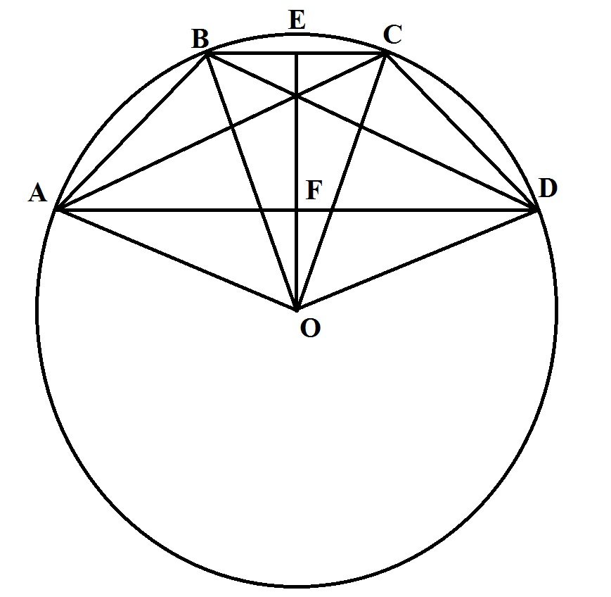
Дано:
$\text{ABCD}$ – вписанная трапеция
$$\begin{aligned}\text{BC}=2 \\ \text{AD}=4 \\ R=\sqrt{\text{10}} \\ \text{AD}∩\text{AC}=G\end{aligned}$$

Найти: OG
Решение.
Рассмотрим $Δ\text{BEO}$ по теореме Пифагора
$$\begin{aligned}\text{OE}=\sqrt{{\text{BO}}^{2}−{\text{BE}}^{2}} \\ \text{OE}=\sqrt{\text{10}−1}=\sqrt{9}=3\end{aligned}$$
Рассмотрим ΔAFO по теореме Пифагора
$$\begin{aligned}\text{OF}=\sqrt{{\text{AO}}^{2}−{\text{AF}}^{2}} \\ \text{OF}=\sqrt{\text{10}−4}=\sqrt{6}\end{aligned}$$
$$\text{EF}=\text{EO}−\text{OF}=3−\sqrt{6}$$
Рассмотрим $Δ\text{BGC}$ и $Δ\text{AGD}$
$Δ\text{BGC}$ ~ $Δ\text{AGD}$
$$k=\frac{\text{AB}}{\text{DC}}=\frac{2}{4}=\frac{1}{2}⇒\frac{\text{GE}}{\text{GF}}=\frac{1}{2}$$
$$\begin{aligned}\text{GF}=\frac{2}{3}\text{EF} \\ \text{GF}=\frac{2(3−\sqrt{6)}}{3}=\frac{6−2\sqrt{6}}{3}\end{aligned}$$
$$\begin{aligned}\text{OG}=\text{GF}+\text{OF} \\ \text{OG}=\frac{6−2\sqrt{6}}{3}+\sqrt{6}=\frac{6+\sqrt{6}}{3}\end{aligned}$$
Ответ: $\frac{6±\sqrt{6}}{3}$
4. Итог урока
Анализ: В данном занятии применяются Теорема 1, Теорема 3, Теорема 4, Теорема 5.

Занятие 3
Тема: Трапеция, описанная около окружности. Решение задач
Цель: расширение знаний обучающихся об описанной трапеции около окружности, ее свойств.
Тип урока: обобщение и систематизация знаний
Оборудование: циркуль, линейка
Ход урока
1. Организационный момент
Обучающиеся и учитель приветствуют друг друга стоя.
Сообщение темы и цели урока
2. Актуализация знаний
Повторение основных свойств и теорем о трапеции, описанной около окружности школьного курса геометрии, а так же рассмотрение дополнительных и теорем. (Глава 1, п.1.5)
3. Закрепление
Решение задач
Задача 1. В описанной около окружности равнобокой трапеции основания относятся как 3:5. Из вершины меньшего основания опущена высота на большее основание; точка H - основание высоты. Из точки H опущен перпендикуляр HE на боковую сторону трапеции. В каком отношении точка E делит боковую сторону?
1 случай | 2 случай
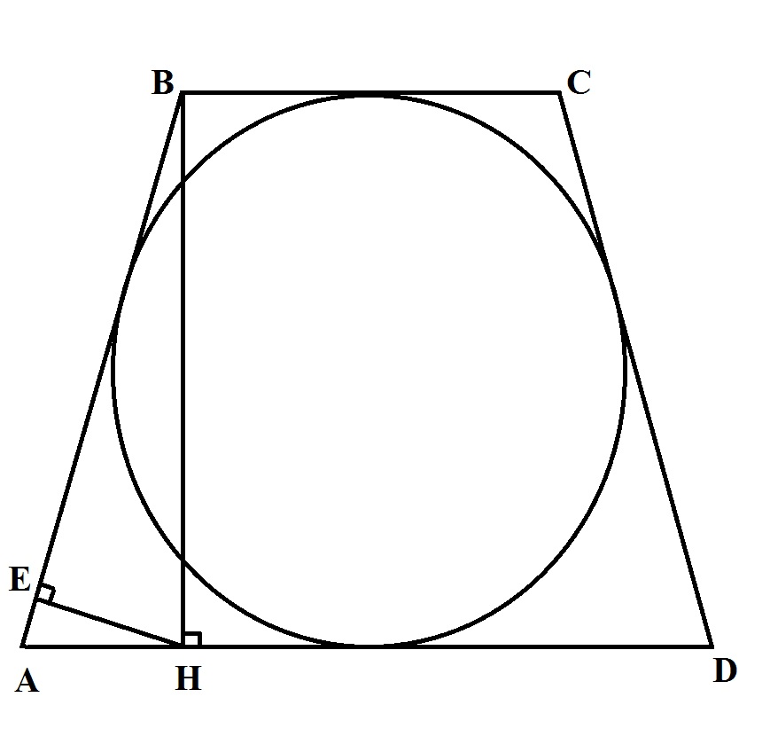 | 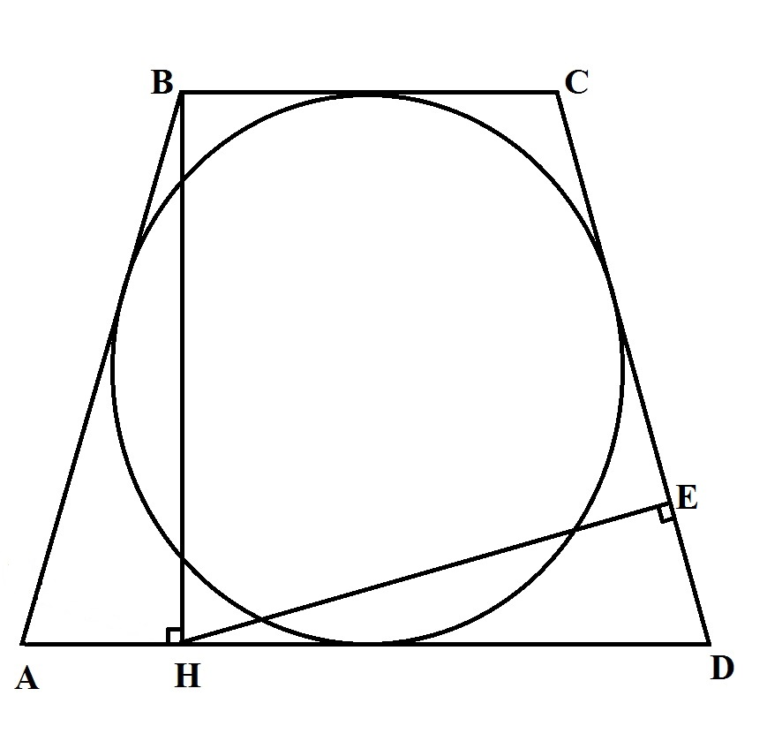
Дано:
$\text{ABCD}$ – равнобокая описанная трапеция около окружности
ВС : AD = 3 : 5
BH – высота
EH ⊥AB

Найти: АЕ : ЕВ = ?
Дано:
$\text{ABCD}$ – равнобокая описанная трапеция около окружности
ВС : AD = 3 : 5
BH – высота
EH ⊥CD

Найти: DE : ЕC = ?

Решение.
Пусть из вершины В трапеции ABCD опущена высота ВН на основание AD.
Пусть основания равны AD = 5x и ВС = 3х
$$\begin{aligned}\text{AH}=\frac{\text{AD}−\text{BC}}{2}=x \\ \text{DH}=\frac{\text{AD}+\text{BC}}{2}=4x\end{aligned}$$
Суммы противоположных сторон трапеции равны, поэтому
$\text{AB}=\frac{\text{AD}+\text{BC}}{2}=4x$
Рассмотри 1 случай.
Точка Е лежит на стороне АВ.
Катет прямоугольного треугольника равен среднему геометрическому между гипотенузой и своей проекцией на гипотенузу:
АН² = АЕ · АВ, откуда
$$\begin{aligned}\text{AE}=\frac{{\text{AH}}^{2}}{\text{AB}}=\frac{1}{4}x⇒ \\ \text{BE}=\text{AB}−\text{AE}=\frac{\text{15}}{4}x\end{aligned}$$
АЕ : ВЕ = 1: 15
Рассмотрим 2 случай.
Точка Е лежит на стороне CD.
ΔDEH = ΔAHB (по гипотенузе и острому углу)
Поэтому DE = AH = x
CE = CD – DE = 3x
Откуда DE : CE = 1 : 3
Ответ: 1 : 15 и 1 : 3
Задача 2. Периметр трапеции равен 112. Точка касания вписанной в трапецию окружности делит одну из боковых сторон на отрезки, равные 8 и 18 см. Найдите основания этой трапеции.
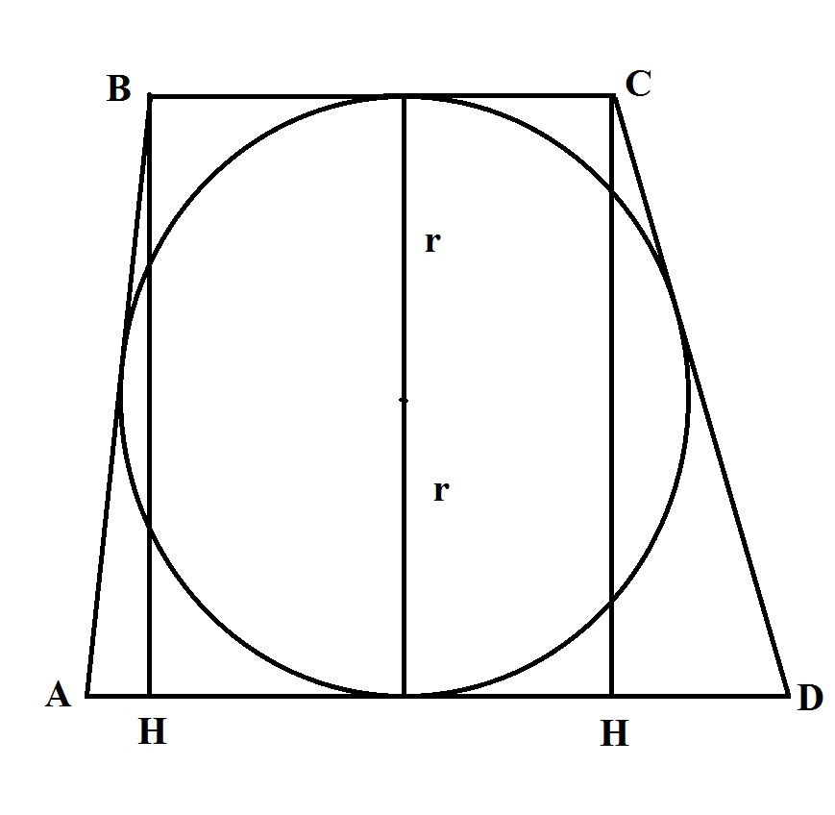
Дано:
ABCD – трапеция описная около окружности
Р_{ABCD} = 112
a = 8
b = 18

Найти: ВС и ВD

Решение.
Так как в трапецию вписана окружность, то АВ + СD = BC + AD = 112 : 2 = 56
АВ = а + b = 18 + 8 = 26 =>
CD = 30
Если в трапецию вписана окружность с радиусом r и она делит боковую сторону на отрезки а и b, то
$$r=\sqrt{\text{ab}}=\sqrt{\text{18}⋅8}=\sqrt{\text{144}}=\text{12}$$
Высота трапеции 2r = 24, тогда ВН = СН = 24
Из ΔАВН по теореме Пифагора
$$\text{AH}=\sqrt{{\text{AB}}^{2}−{\text{BH}}^{2}}=\sqrt{{\text{26}}^{2}−{\text{24}}^{2}}=\sqrt{\text{100}}=\text{10}$$
Из ΔНСD по теореме Пифагора
$$\text{HD}=\sqrt{{\text{CD}}^{2}−{\text{CH}}^{2}}=\sqrt{{\text{30}}^{2}−{\text{24}}^{2}}=\text{18}$$
ВС = НН = 56 – ( АН + НD) : 2 = (56 – 28) : 2 = 14
Тогда AD = АН + НН + НD = 10 + 14 + 18 = 42
Ответ: 14 и 42
4. Итог урока
Анализ: В данном занятии применяются Теорема 2, Теорема 7.

Занятие 4
Тема: Трапеция, вписанная и описанная около окружности. Решение задач
Цель: расширение знаний обучающихся о вписанной и описанной трапеции около окружности, ее свойств и теорем.
Тип урока: обобщение и систематизация знаний
Оборудование: циркуль, линейка
Ход урока
1. Организационный момент
Обучающиеся и учитель приветствуют друг друга стоя.
Сообщение темы и цели урока
2. Актуализация знаний
Повторение основных свойств трапеции вписанной и описанной около окружности школьного курса геометрии, а так же применение рассмотренных дополнительных теорем. (Глава 1, п.1.4, п.1.5)
3. Закрепление
Решение задач
Задача 1. Трапеция с основаниями 14 и 40 вписана в окружность радиуса 25. Найдите высоту трапеции.
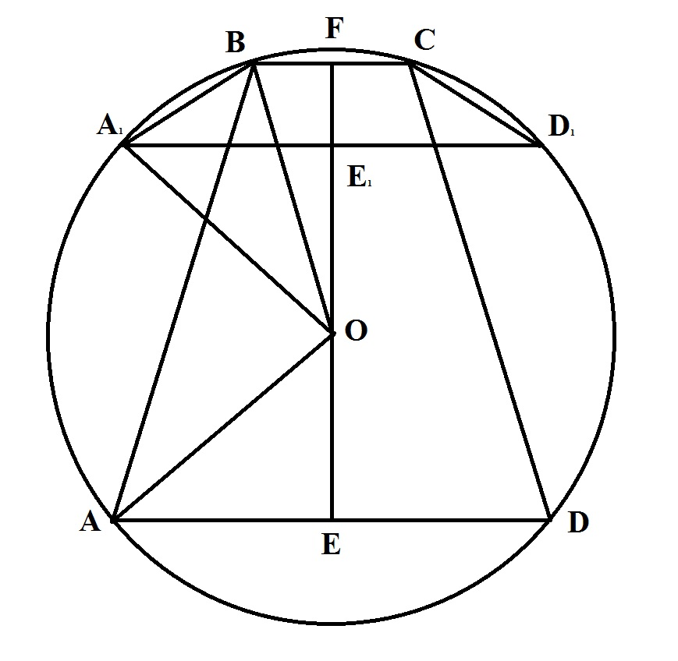
Дано:
ABCD – трапеция
BC = 14
AD = 40
R = 25

Найти: h

Решение.
Трапеция вписана в окружность, поэтому она равнобедренная.
Пусть ВС = 14 – хорда окружности радиуса 25. Существует две хорды, параллельные BC и равные 40. Соответственно, в окружность можно вписать две трапеции с основаниями 14 и 40.
Центр O на серединном перпендикуляре к BC.
1 случай.
В трапеции ABCD центр О окружности лежит внутри трапеции.
В этом случае высота EF = EO + OF
Из прямоугольного ΔАОЕ, в котором АО = 25
$$\text{AE}=\frac{\text{AD}}{2}=\text{20}$$
по теореме Пифагора, получаем
$$\text{EO}=\sqrt{{\text{AO}}^{2}−{\text{AE}}^{2}}=\sqrt{{\text{25}}^{2}−{\text{20}}^{2}}=\text{15}$$
Из прямоугольного ΔВFO, в котором BО = 25
$$\text{BF}=\frac{\text{BC}}{2}=7$$
по теореме Пифагора, получаем
$$\text{FO}=\sqrt{{\text{BO}}^{2}−{\text{BF}}^{2}}=\sqrt{{\text{25}}^{2}−7^{2}}=\text{24}$$
Тогда EF = EO + OF = 39
2 случай.
В трапеции A₁BCD₁ центр О окружности лежит вне трапеции.
Аналогично, находим
$$E_{1}F=\text{FO}−{\text{OE}}_{1}=9$$
Ответ: 39 и 9
Задача 2. На основании ВС трапеции АВСD взята точка Е, лежащая на одной окружности с точками А, С и D. Другая окружность проходящая через точки А, В, и С, касается прямой CD. АВ=12, ВЕ : ЕС = 4 : 5.
а) Докажите, что треугольник АСD подобен треугольнику АВЕ.
б) Найдите ВС.
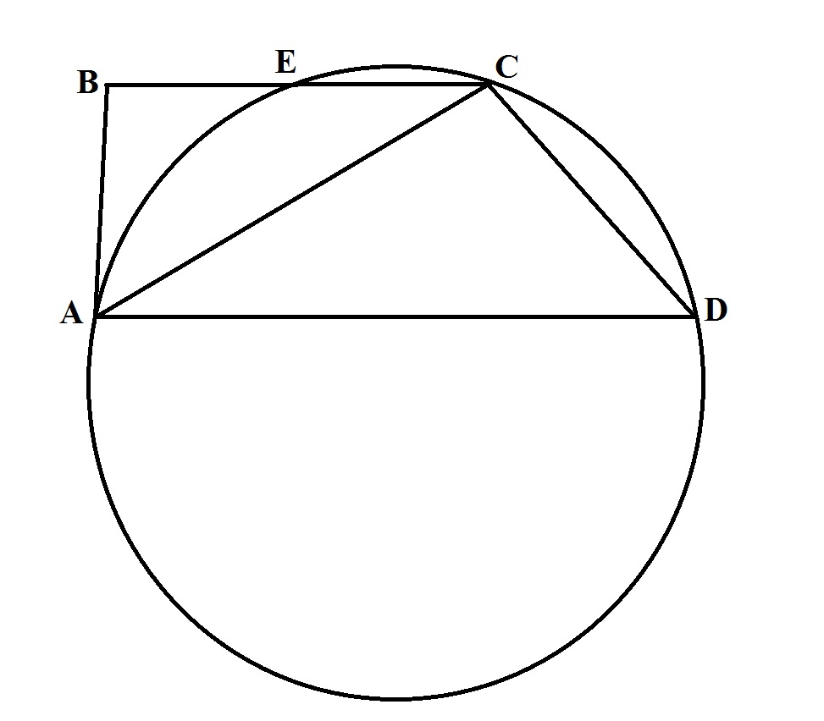
Дано:
АВСD – трапеция
Е ϵ ВС
АВ = 12
ВЕ : ЕС = 4 : 5

а) Доказать: ΔACD ~ ΔABE
б) Найти: ВС
Решение.
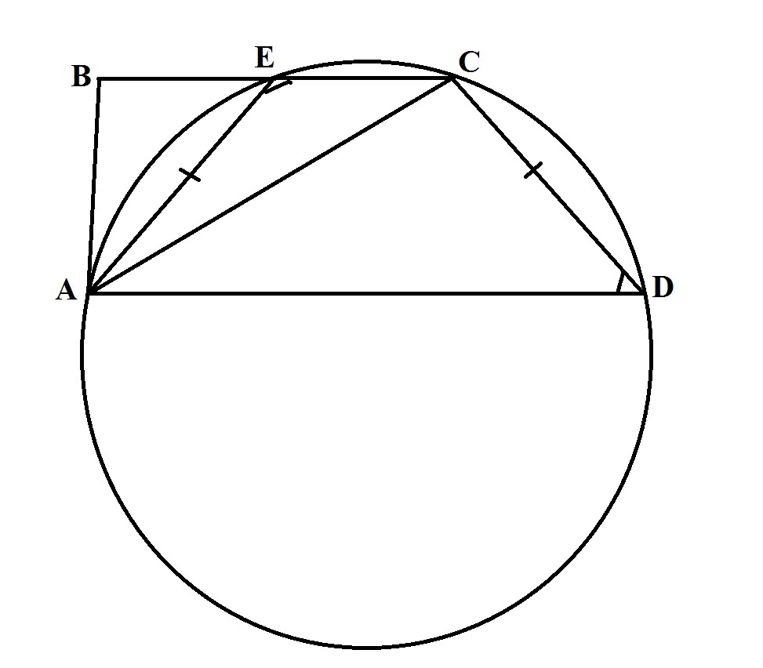
Рассмотрим АЕСD – равнобедренную трапецию вписанную в окружность =>
$∠$АЕС + $∠$ADC = 180⁰
Значит, угол ВЕА, смежный с углом АЕС, равен углу АDС
Опишем окружность около ΔАВС.
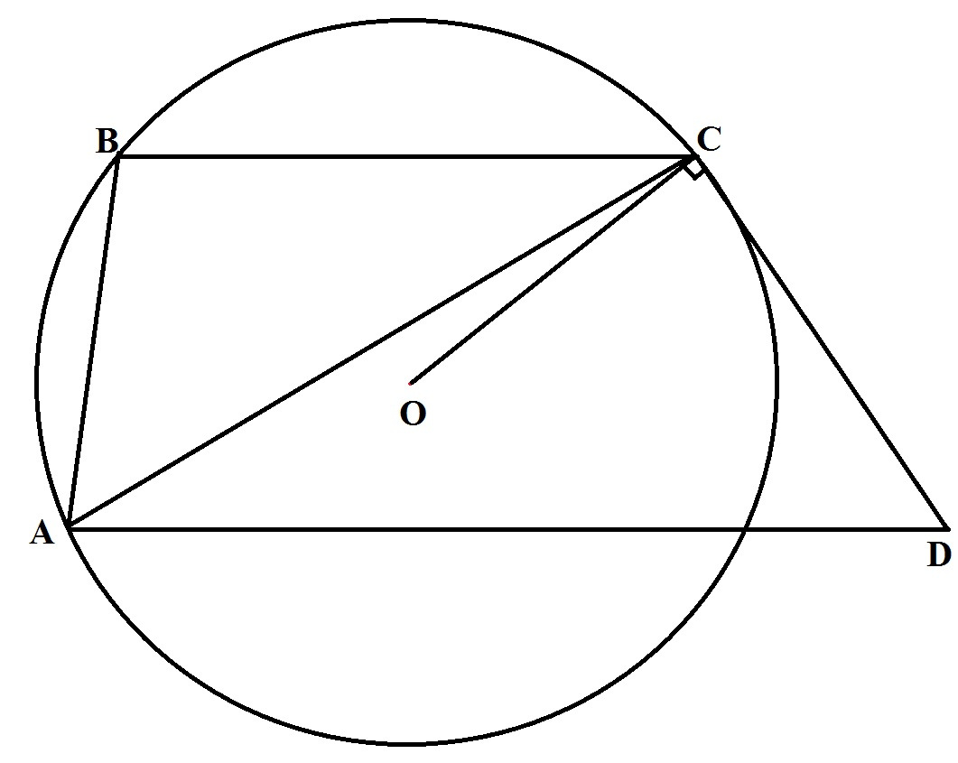
По условию CD касается окружности, а значит СD ⊥ OC, где О – центр окружности.
Угол между хордой АС и касательной CD равен половине дуги АС второй окружности.
Половине этой же дуги равен вписанный $∠$АВС. Найдена вторая пара равных углов. Найдя две пары равных углов, мы доказали подобие треугольников АСD и АВЕ.
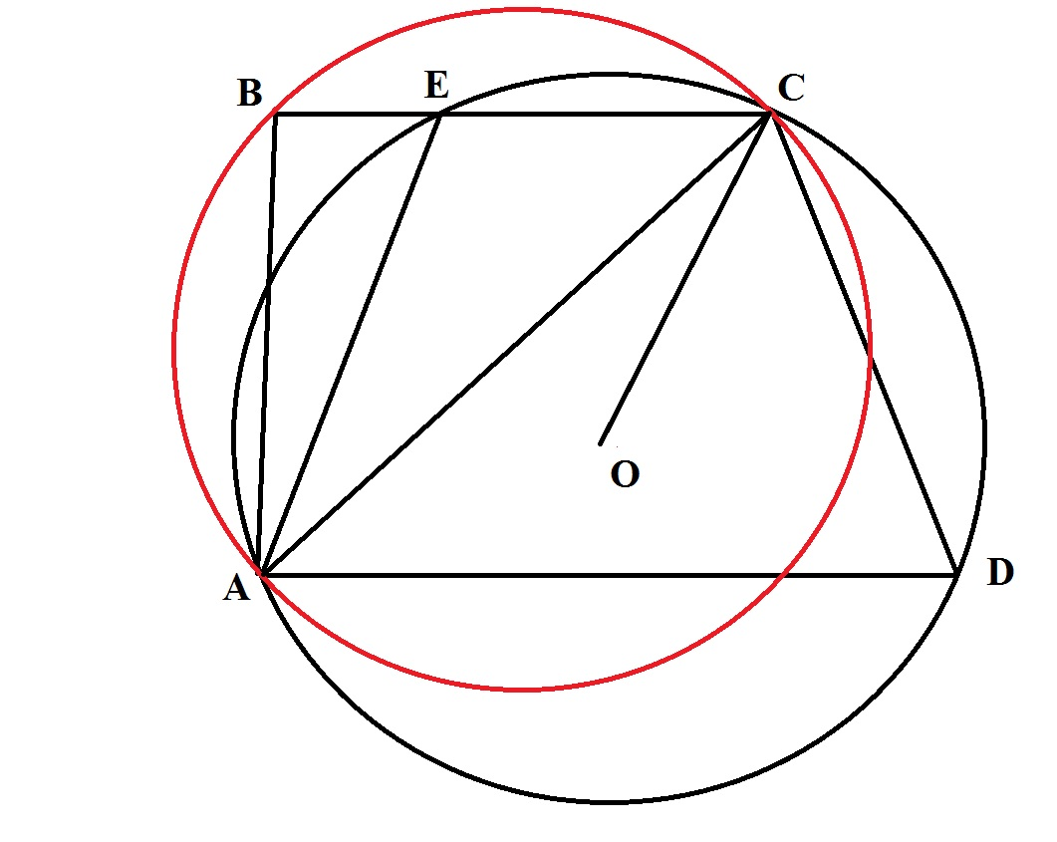
Из подобия следует равенство третьей пары углов, $∠$ВАЕ = $∠$САD
Кроме того равны дуги АЕ и СD, заключенные между параллельными прямыми ЕС и АD
Вписанный $∠$CAD равен половине дуги CD, а значит, $∠$ВАЕ равен половине дуги АЕ.
$∠$ВАЕ – это угол между хордой АЕ и прямой АВ, проходящей через конец хорды А. Значит прямая АВ – касательная ко второй окружности.
Воспользуется свойством секущей и касательной, проведенных к окружности из точки В.
ВА² = ВЕ · ВС
12² = (4х) · (9х)
36х² = 144
х² = 4
х = 2
ВС = 9х = 9 · 2 = 18
Ответ: 18
4. Итог урока
Анализ: В данном занятии применяются Теорема 1, Теорема 4, Теорема 5.

Занятие 5.
Тема: Трапеция, вписанная и описанная около окружности. Решение задач
Цель: расширение знаний обучающихся о вписанной и описанной трапеции около окружности, ее свойств.
Тип урока: обобщение и систематизация знаний
Оборудование: циркуль, линейка
Ход урока
1. Организационный момент
Обучающиеся и учитель приветствуют друг друга стоя.
Сообщение темы и цели урока
2. Актуализация знаний
Повторение основных свойств трапеции вписанной и описанной около окружности школьного курса геометрии, а так же применение рассмотренных дополнительных свойств. (Глава 1, п.2.1, п.2.2)
3. Закрепление
Решение задач
Задача 1. Окружность, вписанная в равнобедренную трапецию с основаниями а и b. Найдите диагональ трапеции.
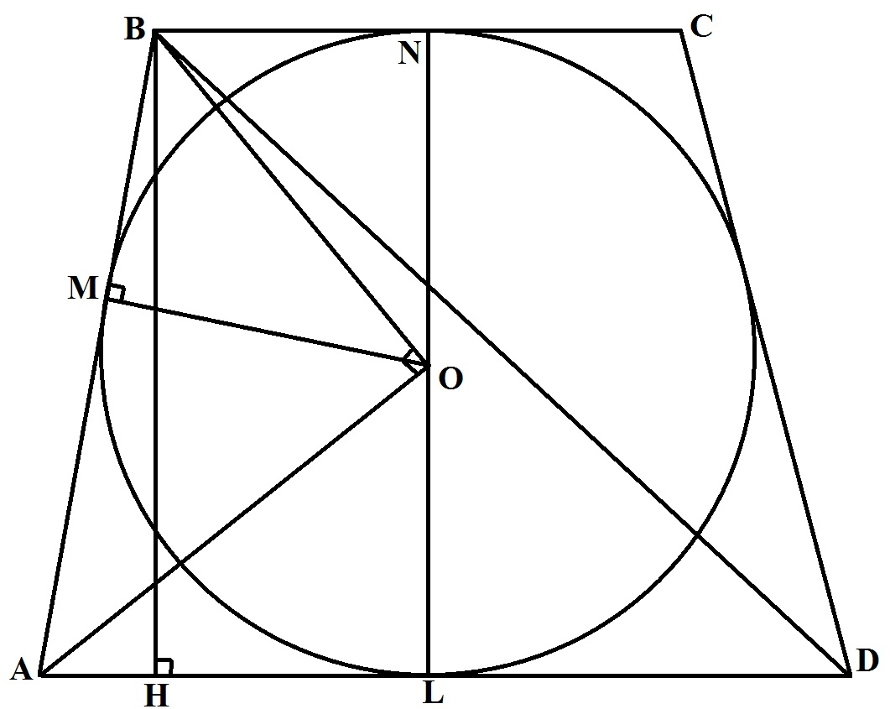
Дано:
АВСD – равнобедренная трапеция
AD = b
BC = a

Найти: BD

Решение.
Пусть окружность с центром О, вписанная в равнобедренную трапецию АВСD, касается боковой стороны АВ в точке М, а оснований ВС и АD – в точке N и L соответственно.
Поскольку ОМ – высота прямоугольного ΔАОВ, опущенная из вершины прямого угла, то
$$\text{OM}=\sqrt{\text{MA}⋅\text{MB}}=\sqrt{\text{AL}⋅\text{BN}}=\sqrt{\frac{a}{2}⋅\frac{b}{2}}=\sqrt{\frac{\text{ab}}{2}}$$
Опустим перпендикуляр ВН на AD. Тогда $\text{DH}=\frac{\text{BC}+\text{AD}}{2}=\frac{a+b}{2}$
$$\text{BH}=2\text{OM}=\sqrt{\text{ab}}$$
Из прямоугольного ΔBHD находим, что
$$\text{BD}=\sqrt{{\text{BH}}^{2}+{\text{DH}}^{2}}=\sqrt{\text{ab}+(\frac{a+b}{2})^{2}}=\frac{1}{2}\sqrt{a^{2}+6\text{ab}+b^{2}}$$
Ответ: $\frac{1}{2}\sqrt{a^{2}+6\text{ab}+b^{2}}$
Задача 2. Трапеция с высотой h вписана в окружность. Боковая сторона трапеции видна из центра окружности под углом 120⁰. Найдите среднюю линию трапеции.
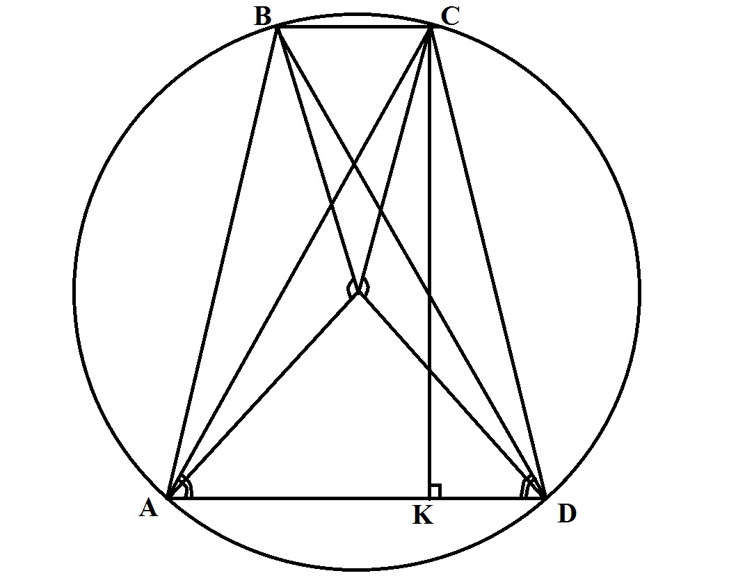
Дано:
АВСD – трапеция
$∠$АОВ = 120⁰

Найти: среднюю линию трапеции
Решение.
Пусть О – центр окружности, описанной около трапеции АВСD с основаниями AD > BC. Трапеция АВСD – равнобедренная, поэтому
$$∠\text{CAD}\text{=∠}\text{BDA}=\frac{1}{2}∠\text{BOA}={\text{60}}^{0}$$
Пусть СК – высота трапеции, тогда АК = h·ctg60⁰ = $\frac{h}{\sqrt{3}}$,
а так как трапеция равнобедренная, то отрезок АК равен ее средней линии.
Ответ: $\frac{h}{\sqrt{3}}$
Задача 3. Около окружности описана равнобедренная трапеция АВСD. Боковые стороны АВ и СD касаются окружности в точках М и N, К – середина АD. В каком отношении прямая ВК делит отрезок МN?
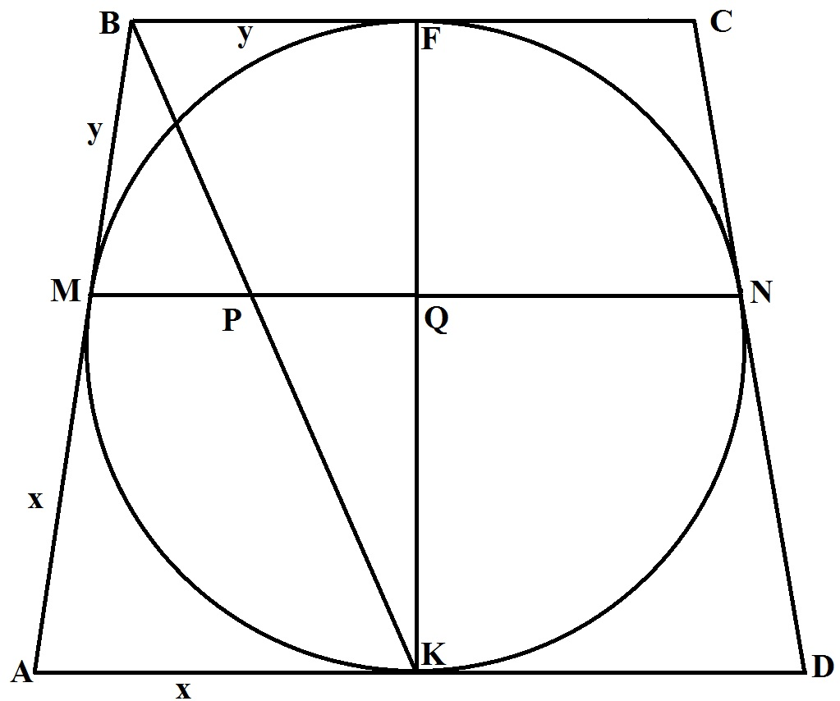
Дано:
АВСD – равнобедренная трапеция
М ϵ АВ
N ϵ СD
AK = KD

Найти: МР : РN = ?
Решение.
Обозначим х = АК, у = ВF, где F – середина ВС. Пусть Q – точка пересечения KF и MN, а Р – точка пересечения MN и ВК. Тогда
АМ = АК = х, ВМ = ВF = у
и Q – середина MN.
Поскольку MN параллельно основаниям трапеции, треугольник ВМР подобен треугольнику ВАК, а треугольник КРQ подобен треугольнику КВF. Поэтому
$\frac{\text{PM}}{x}=\frac{x}{x+y},\begin{matrix} & \frac{\text{PQ}}{y}=\frac{x}{x+y}\end{matrix}$ , значит, РМ = PQ и PM = $\frac{1}{4}$MN => $\frac{\text{PM}}{\text{PN}}=\frac{1}{3}$
Ответ: 1 : 3
Задача 4. В прямоугольной трапеции меньшее основание равно высоте, а большее основание равно а. Найдите боковые стороны трапеции, если известно, что одна из них касается окружности, проходящей через концы меньшего основания и касающееся большего основания.
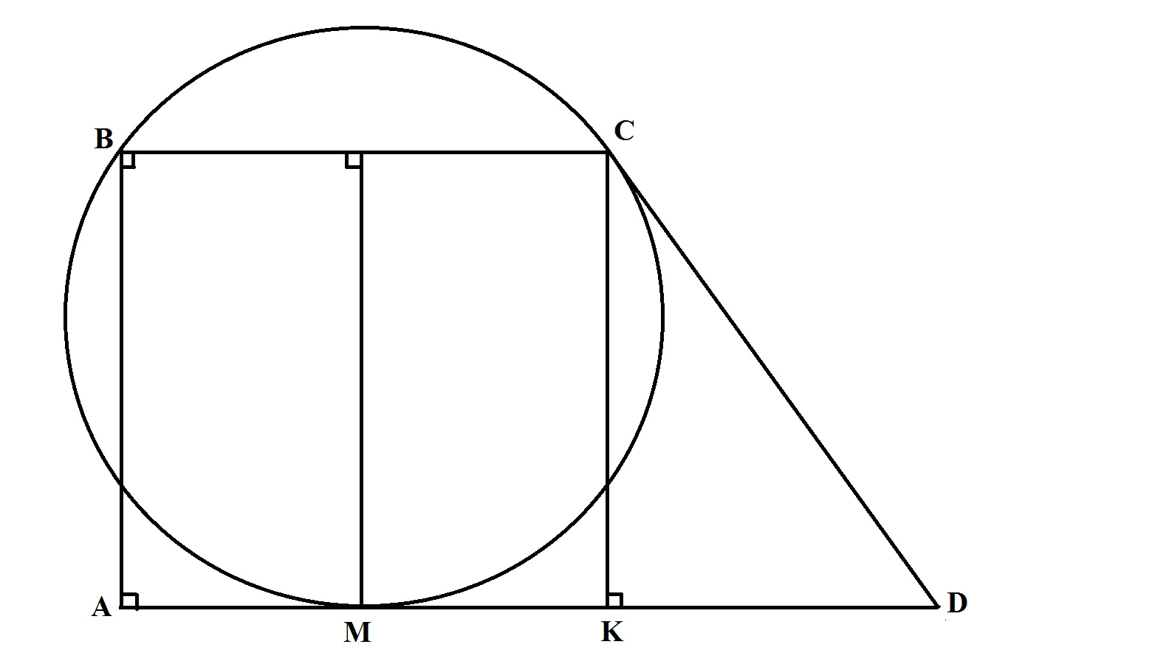
Дано: АВСD – прямоугольная трапеция
АВ = ВС
AD = a

Найти: AB, CD
Решение.
Обозначим меньшее основание ВС и меньшую боковую сторону трапеции АВСD через х. Пусть М – точка касания окружности с большим основанием AD. Тогда точка М лежит на серединном перпендикуляре к отрезку ВС, поэтому
$$\text{AM}=\frac{1}{2}\text{BC}=\frac{x}{2},\begin{matrix} & \text{CD}=\text{MD}=\text{AD}−\text{AM}=a−\frac{x}{2}\end{matrix}$$
Пусть К – проекция вершины С на AD. Тогда KD = a – x, CK = x
По теореме Пифагора ${\text{CD}}^{2}={\text{CK}}^{2}+{\text{KD}}^{2}$
$${\left(a−\frac{x}{2}\right)}^{2}=x^{2}+(a−x)^{2}$$
Отсюда находим, что $x=\frac{4a}{7}$
Тогда $\text{CD}=a−\frac{x}{2}=a−\frac{2a}{7}=\frac{5a}{7}$
Ответ: $\frac{5a}{7}$
Задача 5. В равнобедренной трапеции с острым углом$α$при основании окружность, построенная на боковой стороне как на диаметре, касается другой боковой стороны. В каком отношении она делит большее основание трапеции?
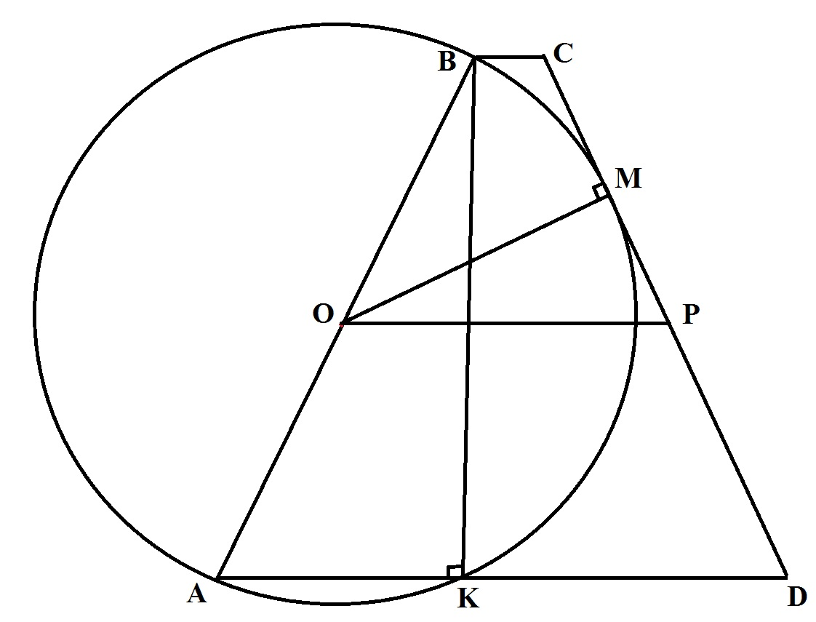
Дано:
АВСD - равнобедренная трапеция
$∠$BAD = $∠$ADC = $α$

Найти: АК : КD
Решение.
Пусть О – центр окружности (середина боковой стороны АВ трапеции АВСD), ОР – средняя линия трапеции, К – точка пересечения указанной окружности с большим основанием AD. Тогда ВК – перпендикуляр к AD и $\text{KD}=\frac{1}{2}(\text{AD}+\text{BC})=\text{OP}$. Если М – точка касания окружности с боковой стороной CD, то $\text{OM}=\frac{1}{2}\text{AB}$
$$∠\text{MPO}\text{=∠}\text{KAB}=α$$
$$\text{KD}=\text{OP}=\frac{\text{OM}}{\text{sin}α}=\frac{\text{AB}}{2\text{sin}α},\begin{matrix} & \text{AK}=\text{AB}\text{cos}α\end{matrix}$$
Следовательно,
$$\frac{\text{AK}}{\text{KD}}=\frac{\text{AB}\text{cos}α}{\frac{\text{AB}}{2\text{sin}α}}=2\text{sin}α\text{cos}α=\text{sin}2α$$
Ответ: sin2$α$
4. Итог урока
Анализ: В данном занятии применяются Теорема 1, Теорема 3, Теорема 4, Теорема 6, Теорема 7, Теорема 8, Теорема 9, Теорема 10, Теорема 11

Занятие 6.
Тема: Итоговое занятие.
Цель: проверка усвоения знаний обучающихся по теме курса «Вписанная и описанная окружность в трапецию»
Тип урока: закрепление
Оборудование: циркуль, линейка
Ход урока
1. Организационный момент
Обучающиеся и учитель приветствуют друг друга стоя.
Сообщение темы и цели урока
2. Закрепление
Обучающимся предлагается, ответит на вопросы (устно):
1. Вопрос: Определение четырехугольника?
Ответ: Четырёхугольник - это геометрическая фигура (многоугольник), которая состоит из четырёх точек (вершин), три из которых не лежат на одной прямой, и четырёх отрезков (сторон), попарно соединяющих эти точки.
2. Вопрос: Виды четырехугольников?
Ответ: Виды четырехугольников:
- параллелограмм - четырёхугольник, у которого все противоположные стороны попарно равны и параллельны;
- прямоугольник - четырёхугольник, у которого все углы прямые;
- ромб - четырёхугольник, у которого все стороны равны;
- квадрат - четырёхугольник, у которого все углы прямые и все стороны равны;
- трапеция - четырёхугольник, у которого две противоположные стороны параллельны.
3. Вопрос: Какая окружность называется вписанной в четырехугольник? Какой четырехугольник называется описанным около окружности?
Ответ: Вписанный четырехугольник - четырехугольник, все вершины которого лежат на одной окружности, которая будет называться описанной вокруг четырехугольника. Описанный четырехугольник - такой, что все его стороны касаются одной окружности. В этом случае окружность вписана в четырехугольник.
4. Вопрос: В какой четырехугольник можно вписать окружность?
Ответ: Четырехугольник можно описать вокруг окружности тогда и только тогда, когда суммы его длин противоположных сторон равны. а + с = b+ d
5. Вопрос: Около какого четырехугольника можно описать окружность?
Ответ: Четырехугольник можно вписать в окружность тогда и только тогда, когда суммы его противоположных углов равны 180${}^{0}$. $∠A\text{+∠}C={\text{180}}^{0}$
6. Вопрос: Можно ли описать окружность около трапеции?
Ответ: Вписать в окружность можно только равнобокую трапецию.
7. Вопрос: Можно ли вписать окружность в трапецию?
Ответ: Если в трапецию вписана окружность, то сумма ее оснований равна сумме боковых сторон. АВ + CD = AD + BC
8. Вопрос: Какими свойствами обладает трапеция, вписанная в окружность?
Ответ: 1) Если диагональ трапеции перпендикулярна ее боковой стороне, то центр окружности, описанной около трапеции, лежит на середине ее большего основания. Радиус описанной около трапеции окружности в этом случае равен половине ее большего основания: $R=\frac{1}{2}\text{AD}$
2) Если диагональ трапеции образует с боковой стороной острый угол, центр окружности, описанной около трапеции, лежит внутри трапеции.
3) Если диагональ трапеции образует с боковой стороной тупой угол, центр описанной около трапеции окружности лежит вне трапеции, за большим основанием.
9. Вопрос: Какими свойствами обладает трапеция, описанная около окружности?
Ответ: 1) Высота трапеции равна длине диаметра вписанной окружности или двум ее радиусам.
MK - высота трапеции, MK=2r, где r - радиус вписанной в трапецию
окружности.
2) Центр вписанной окружности является точкой пересечения биссектрис углов трапеции.
3) Боковая сторона описанной трапеции видна из центра описанной окружности под прямым углом.
4) Высота трапеции равна ее диаметру, то высоту трапеции можно выразить через длины этих отрезков.

Самостоятельная работа
Выполнение итоговой самостоятельной работы для обучающихся предлагается в виде выполнения теста.
1. Вокруг четырехугольника можно описать окружность, если __________________________________________________________.
2. В четырехугольник можно вписать окружность, если __________________________________________________________.
3. Для того, чтобы в выпуклый четырехугольник можно было вписать окружность, должно выполняться следующее равенство:
A
B
C
D
а) AB + BC = AD + CD
б) AB + CD = BC + AD
в) AB + AD = BC + CD
г) AD·BC = AB·CD

4. Вписанная в четырехугольник окружность изображена на рисунке:
б)
а)
в)
5. Для того, чтобы вокруг выпуклого четырехугольника можно было описать окружность, должно выполняться следующее равенство:
A
B
C
D
а) $∠А\text{+∠}В\text{=∠}D\text{+∠}C$
б) AB+CD=BC+AD
в) $∠А\text{+∠}C\text{=∠}D\text{+∠}B$
г) AD·BC=AB·CD

6. Описанная около четырехугольника окружность изображена на рисунке:
б)
а)
в)

7. В любом описанном четырехугольнике суммы длин противолежащих сторон:
а) равны между собой
б) равны радиусу окружности
в) равны диаметру окружности
г) равны периметру
8. Углы А, В и С четырехугольника ABCD относятся как 1 : 2 : 3. Найдите угол D, если около данного четырехугольника можно описать окружность. Ответ дайте в градусах.
а) 135⁰ б) 120⁰ в) 90⁰ г) 60⁰
9. Трапеция описана около окружности. Чему равен ее периметр, если средняя линия равна 7 см?
а) 25 см б) 28 см в) 30 см г) 32 см
10. Чему равна площадь прямоугольной трапеции с тупым углом, равным 150⁰, если радиус вписанной в него окружности равен 2?
а) 18 б) 20 в) 22 г) 24
11. Выпуклый четырехугольник АВСD вписан в окружность. При этом величины углов АВС и ВСD соответственно равны 70⁰ и 60⁰. Тогда величина угла ВАD равна:
а) 120⁰ б) 110⁰ в) 65⁰ г) 50⁰

Заключение
В настоящей работе по теме: «Содержание занятий по теме: «Вписанная и описанная окружность в трапецию» в рамках курса по выбору по геометрии для обучающихся 9 классов» в первой главе приведены основные теоретические сведения темы исследования, основные свойства и теоремы сведены в таблицу. Проанализированы учебники школьного курса геометрии для обучающихся в 7, 8, 9-х классах, на основании, которых сделан вывод, что темы: «Трапеция, вписанная в окружность» и «Трапеция, описанная около окружности» не достаточно рассматриваются в школьном курсе геометрии в 7, 8, 9-х классах для решения задач повышенной сложности.
Во второй главе работы приведены разработки содержания 6 занятий по теме исследования; разработаны входящая и итоговая самостоятельные работы. В приложениях приведены решения данных работ.
Результаты работы могут быть использованы в рамках курса по выбору на дополнительных занятиях по геометрии или для подготовки к итоговой государственной аттестации, так как при проведении государственной итоговой аттестации среди 9-х классов общеобразовательных школ в части С геометрии часто встречается задание по теме «Трапеция вписанная в окружность или трапеция описанная около окружности».
Таким образом, поставленные задачи выполнены, цель достигнута.

Литература
1. http://nsportal.ru/ap/drugoe/library/referat-znachenie-geometrii-v-zhizni-lyudei
2. http://www.kniga.es/articles/article637.shtml
3. http://ru.wikipedia.org/wiki/%D7%E5%F2%FB%F0%B8%F5%F3%E3%EE%EB
4. http://free.megacampus.ru/xbookM0005/index.html?go=part-021*page.htm
5. http://ege-study.ru/materialy-ege/vpisannyj-i-opisannyj-chetyrexugolniki-i-ix-svojstva/
6. http://free.megacampus.ru/xbookM0001/index.html?go=part-034*page.htm
7. http://otvet.mail.ru/question/47745330
8. http://www.smekalka.pp.ru/node/1586
9. Погорелов А.В., Геометрия: Учебник для 7-11 классов средних школ – 2-е издание – М.: Просвещение, 1991 – 384 с.
10 Атанасян Л.С. и др., Геометрия 7-9 классы: учебник для общеобразовательных учреждений / [Л.С. Атанасян, В.Ф. Бутусов, С.Б. Кадомцев и др.] – 21-е издание – М.: Просвещение, 2011 – 384 с.
11. Бевз Г.П., Геометрия: Учебник для 7-11 классов средних школ / Г.П. Бевз, В.Г. Бевз, Н.Г. Владимирова. – М.: Просвещение, 1992 – 352 с.
12. Вернер А.Л. и др., Геометрия: Учебник для 7 класса общеобразовательных учреждений / А.Л. Вернер, В.И. Рыжик, Т.Г. Ходот. – М.: Просвещение, 1999 – 192 с.
13. Вернер А.Л. и др., Геометрия: Учебное пособие для 8 класса общеобразовательных учреждений / А.Л. Вернер, В.И. Рыжик, Т.Г. Ходот. – М.: Просвещение, 2001 – 192 с.
14. Вернер А.Л. и др., Геометрия: Учебное пособие для 9 класса общеобразовательных учреждений / А.Л. Вернер, В.И. Рыжик, Т.Г. Ходот. – М.: Просвещение, 2001 – 207 с.
15. http://www.uznateshe.ru/trapetsiya-vpisana-v-okruzhnost/
16. http://www.alexlarin.narod.ru
17. Корянов А.Г. Математика. ЕГЭ 2010. Задания типа С4. Многовариантные задачи по планиметрии http://www.alexlarin.narod.ru/ege/2010/C4a
gk.pdf
18. Созоненко Р.С., Теоремы и задачи по планиметрии с перекрестными ссылками. – 2-е издание, исправлено и дополнено – Новосибирск: Издательство ИМ СО РАН, 1998 – 209 с.
19. Гордин Р.К., ЕГЭ 2012 Математика. Решение задач С4. – М.: МЦНМО, 2012 – 328 с.
20. Никитин Н.Н., Геометрия: Учебник для 6-8 классов / Н.Н. Никитин. – М.: Просвещение, 1971 – 209 с.

Приложение 1
Входная самостоятельная работа
Задача 1. В равнобедренной трапеции основания 21 и 9 сантиметров, высота — 8 сантиметров. Найти радиус описанной окружности.
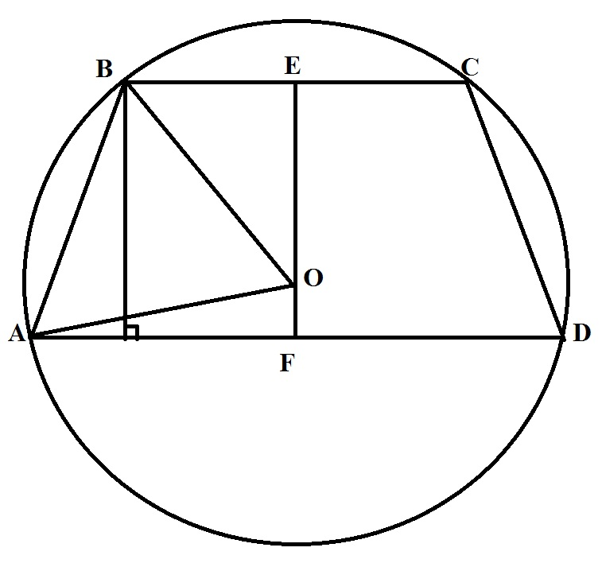
Дано:
ABCD – равнобедренная трапеция
ВС = 9 см
AD = 21 см
h = 8 см

Найти: R

Решение.
Пусть EF – серединный перпендикуляр c основаниями EF , тогда О – центр окружности лежит на прямой EF.
ОА = ОВ = R.
О делит EF на две части: пусть OF = х, тогда OE = 8-х.
По теореме Пифагора получаем,
АО² = АF² + FО²
ОВ² = ВE² + EО².
Так как ОА² = ОВ², получим:
АF² + FО² = ВE² + EО²
$$\begin{aligned}{\left(\frac{\text{21}}{2}\right)}^{2}+x^{2}={\left(\frac{9}{2}\right)}^{2}+(8−x)^{2} \\ \frac{\text{441}}{4}+x^{2}=\frac{\text{81}}{4}+\text{64}−\text{16}x+x\end{aligned}$$
$\begin{aligned}\text{90}−\text{64}+\text{16}x=0 \\ x=\frac{\text{26}}{\text{16}}=\frac{\text{13}}{8}\end{aligned}$
$$\begin{aligned}\text{OF}=\frac{\text{13}}{8} \\ {\text{OA}}^{2}={\left(\frac{\text{13}}{8}\right)}^{2}+{\left(\frac{\text{21}}{2}\right)}^{2}=\frac{\text{169}}{\text{64}}+\frac{\text{441}}{4}=\frac{\text{169}+\text{7056}}{\text{64}}=\frac{\text{7225}}{\text{64}}\end{aligned}$$
$$\text{OA}=\sqrt{\frac{\text{7225}}{\text{64}}}=\frac{\text{85}}{8}=\text{10},\text{625}$$
Ответ: 10,625 см
Задача 2. Прямоугольная трапеция описана около окружности. Найти радиус этой окружности, если длины оснований трапеции равны a и b.
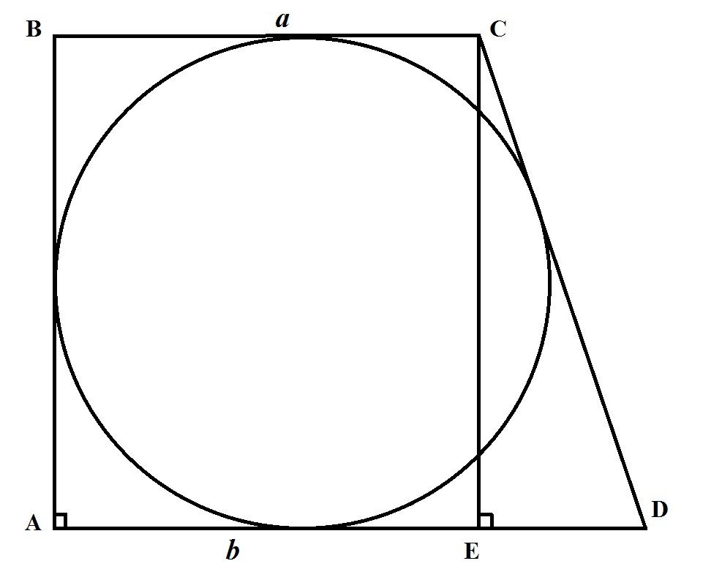
Дано:
АВСD – прямоугольная трапеция
АВ = а
АD = b

Найти: r
Решение.
Пусть r – радиус окружности вписанной в трапецию ABCD.
Так как трапеция прямоугольная, то АВ = 2r.
Так как трапеция описана около окружности, то AD + BC = AB + CD.
Тогда а + b = 2r + CD.
CD = a + b – 2r
Пусть СЕ – высота, тогда СЕ ⊥ АD и СЕ = АВ = 2r.
ED = b – a.
По теореме Пифагора для треугольника ЕСD имеем
СD² = CE² + ED²
или
(а + b – 2r)² = 4r² + (b – a)²
$$r=\frac{\text{ab}}{a+b}$$
Ответ: $r=\frac{\text{ab}}{a+b}$
Приложение 2
Итоговая самостоятельная работа
1. Вокруг четырехугольника можно описать окружность, если (суммы его противоположных углов равны 180${}^{0}$, $∠A\text{+∠}C={\text{180}}^{0}$)
2. В четырехугольник можно вписать окружность, если (суммы его длин противоположных сторон равны, а + с = b+ d)
3. Для того, чтобы в выпуклый четырехугольник можно было вписать окружность, должно выполняться следующее равенство:
A
B
C
D
а) AB + BC = AD + CD
б) AB + CD = BC + AD
в) AB + AD = BC + CD
г) AD·BC = AB·CD
Ответ: б)
4. Вписанная в четырехугольник окружность изображена на рисунке:
б)
а)
в)
Ответ: б)
5. Для того, чтобы вокруг выпуклого четырехугольника можно было описать окружность, должно выполняться следующее равенство:
A
B
C
D
а) $∠А\text{+∠}В\text{=∠}D\text{+∠}C$
б) AB+CD=BC+AD
в) $∠А\text{+∠}C\text{=∠}D\text{+∠}B$
г) AD·BC=AB·CD
Ответ: в)
6. Описанная около четырехугольника окружность изображена на рисунке:
б)
а)
в)
Ответ: в)
7. В любом описанном четырехугольнике суммы длин противолежащих сторон:
а) равны между собой
б) равны радиусу окружности
в) равны диаметру окружности
г) равны периметру
Ответ: а)
8. Углы А, В и С четырехугольника ABCD относятся как 1 : 2 : 3. Найдите угол D, если около данного четырехугольника можно описать окружность. Ответ дайте в градусах.
а) 135⁰ б) 120⁰ в) 90⁰ г) 60⁰
Ответ: в)
9. Трапеция описана около окружности. Чему равен ее периметр, если средняя линия равна 7 см?
а) 25 см б) 28 см в) 30 см г) 32 см
Ответ: б)
10. Чему равна площадь прямоугольной трапеции с тупым углом, равным 150⁰, если радиус вписанной в него окружности равен 2?
а) 18 б) 20 в) 22 г) 24
Ответ: г)
11. Выпуклый четырехугольник АВСД вписан в окружность. При этом величины углов АВС и ВСД соответственно равны 70⁰ и 60⁰. Тогда величина угла ВАД равна:
а) 120⁰ б) 110⁰ в) 65⁰ г) 50⁰
Ответ: а)

